**รู้จักโปรแกรมและคุณสมบัติ**

โปรแกรมนี้เน้นหลักไปที่รับงานซ่อมคอมพิวเตอร์เป็นหลักหรือต้องการใช้กับ งานซ่อมอย่างอื่นก็สามารถทำได้เช่นกัน ความสามารถหลักของตัวโปรแกรมคือ การบันทึกเก็บประวัติงานซ่อมชื่อลูกค้ารหัสเครื่องที่ลูกค้านำมาซ่อม จุดประสงค์ของโปรแกรมเพื่อให้เกิดความรวดเร็วในการรับงานซ่อมและมี ประวัติการซ่อมบันทึกไว้เพื่อใช้งานการซ่อมและประเมินผลครั้งต่อไป  
      ความสามารถหลัก ๆ   
-    มีระบบล็อกอินสมาชิกเข้าระบบ สามารถบันทึกชื่อช่างได้หลาย ๆ คน    
-    รับงานซ่อม เช็คสถานะงานซ่อม ส่งคืนงานซ่อม  
-    มีระบบเบิกอะไหล่และนำเข้ารายชื่ออะไหล่ พร้อมคำนวณต้นทุนราคาซื้อและราคาขาย เพื่อประเมินผลกำไรได้   
-    มีระบบสต็อก Serial Number เพื่อเช็คอุปกรณ์รายตัว ทำให้สามารถรับรู้ที่มาและระยะเวลาในการเบิกสินค้าไปแล้วเป็นรายชิ้น ซึ่งจะทำให้งานต่อการตรวจสอบในระบบประกันสินค้า  
-    มีระบบเช็คสต็อก    
-    มีระบบรับเคลมสินค้าที่ขายไป และฝากเคลมสินค้าจากที่อื่น   
-    สามารถคืนสินค้าที่เบิกมาแล้วได้  
-    มีระบบงานบัญชีตรวจสอบลูกหนี้ที่คงค้างได้  
-    รายงานการขาย  ดูยอดรวมรายวัน เดือน ปี ตามสะดวก  
-    รายงานสินค้าแสดงเป็นชื่อสินค้า  
-    รายงานการซ่อม แยกเป็นรายชื่อช่าง แยกทุน กำไร   
-    รายงานการจัดซื้อสินค้าเข้าระบบ  
-    รายงานการเช็คสต็อก  
-    มีระบบพิมพ์ใบรับซ่อม ใบส่งคืน ใบมัดจำ ใบชำระเงิน ใบเสนอราคา ใบวางบิล ใบกำกับภาษี ใบเสร็จรับเงิน  
-    มีระบบพิมพ์ใบเสนอราคา แบบแสดงภาพของสินค้า  
-    สามารถออกใบเสร็จรับเงินใบกำกับภาษีแยกได้ตามต้องการ  
-    สามารถใช้ได้หลายเครื่องโดยต่อกับระบบเน็ตเวิร์ค โดยมีเครื่องแม่ข่าย 1 เครื่องเป็นตัวเก็บฐานข้อมูล  
-    มีระบบสำรองข้อมูล และปรับปรุงฐานข้อมูล  
-    มีระบบตรวจสอบการเข้าใช้งานระบบ  
-    รองรับ WIndows vista, 7, 8, 8.1, 10, Server 2012 ที่ติดตั้ง .net framework 4.5 ขึ้นไปเท่านั้น

#### ความสัมพันธ์ของส่วนงานต่าง ๆ ภายในโปรแกรม

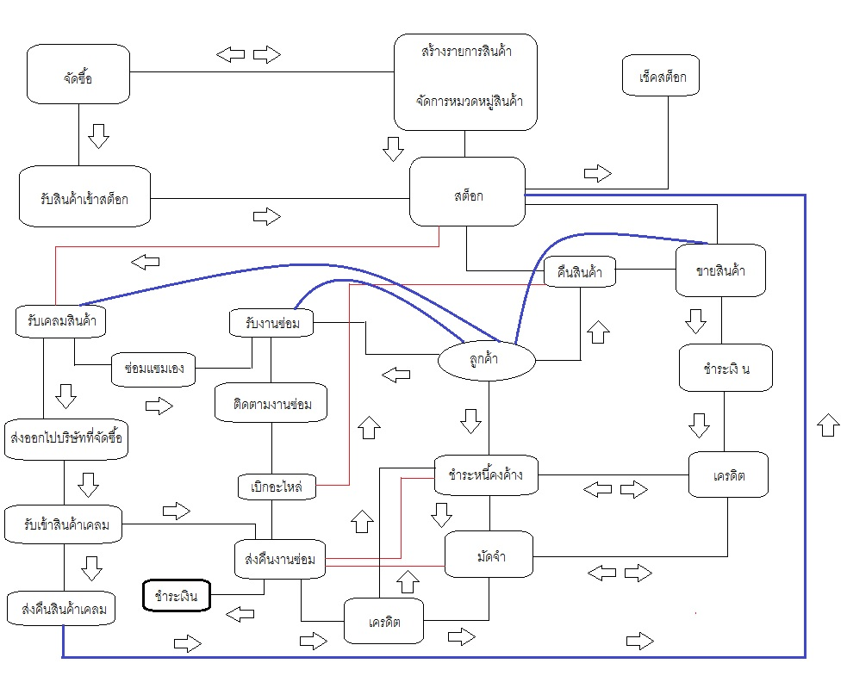

    ผู้พัฒนาเลือกใช้ฐานข้อมูล MySQL 5.5 ซึ่งสามารถรองรับปริมาณข้อมูลได้เยอะ และเน้นใช้งานในลักษณะหลาย ๆ เครื่อง (ผ่านระบบแลน) ในระบบอนาคตวางแผนไว้ว่าจะทำให้สามารถใช้งานผ่านฐานข้อมูลบนระบบ คลาวด์ ได้ ประโยชน์ คือ สามารถใช้งานได้พร้อมๆ กันในที่ต่าง ๆ ได้ บนโลกใบนี้(เชื่อมต่ออินเตอร์เน็ตด้วยนะ)  
ข้อ ควรระวัง วันที่ เวลา ภายในเครื่องคอมพิวเตอร์ของท่านควรตรงกับปัจจุบันอยู่เสมอ เพราะโปรแกรมจะใช้วันเวลาเป็นส่วนหนึ่งในการออกหมายเลขเอกสารด้วย หากวันเวลาไม่ตรงจะมีผลในการบักทึก และรายงานสถิติต่าง ๆ จะผิดเพี้ยนไป

### หมายเหตุ โปรแกรมนี้แจกให้ใช้ฟรี โดยไม่มีเงื่อนไข

# ติดตั้งและอัพเดทโปรแกรม

การติดตั้ง   
  ดับเบิ้ลคลิ๊กที่ setup.exe

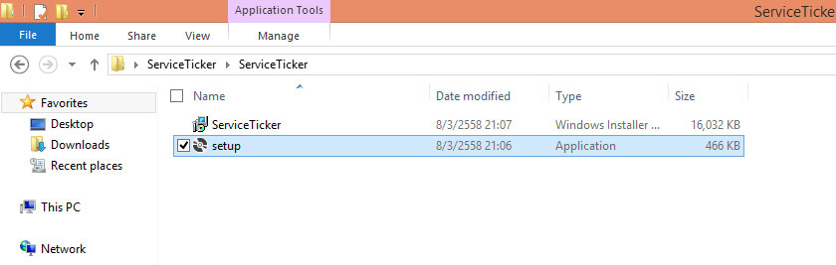

จากนั้นคลิ๊กที่ Next

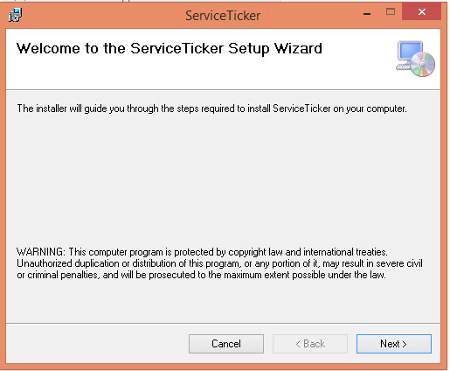

คลิ๊ก next ต่อไปไม่ต้องเปลี่ยนแปลงค่าใดๆ

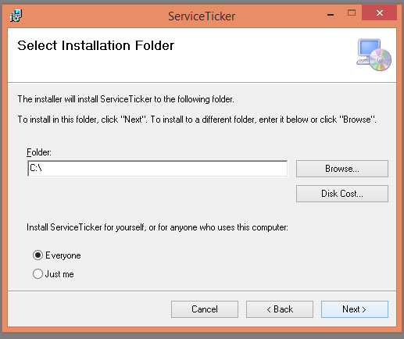

คลิ๊ก next ต่อไป

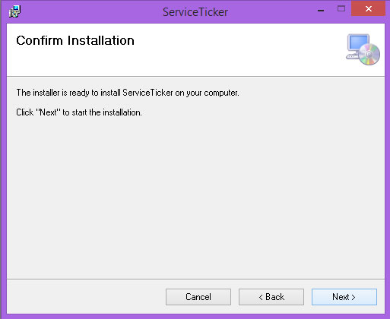

เริ่มการติดตั้ง

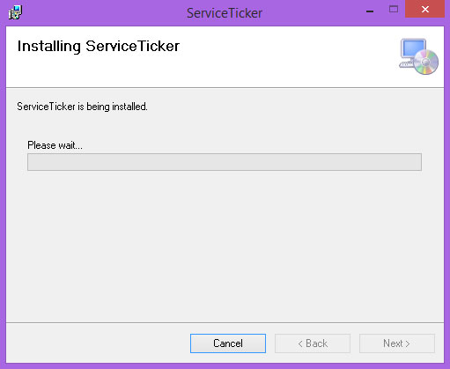

ติดตั้งเสร็จเรียบร้อย กด close

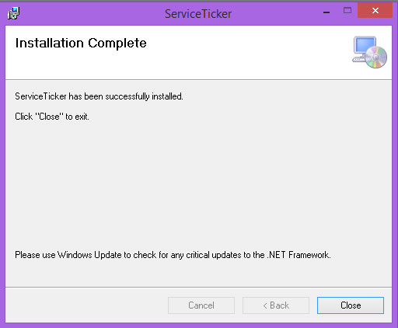

จะมีไอคอนโปรแกรมบนหน้าจอเดสท็อป

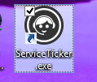

เมื่อเริ่มโปรแกรมครั้งแรกโปรแกรมจะสร้าง รีจิสเตอร์ของโปรแกรมใหม่ ให้กด ok จากนั้นโปรแกรมจะปิดตัวเองไป ให้เข้าโปรแกรมใหม่อีกครั้ง

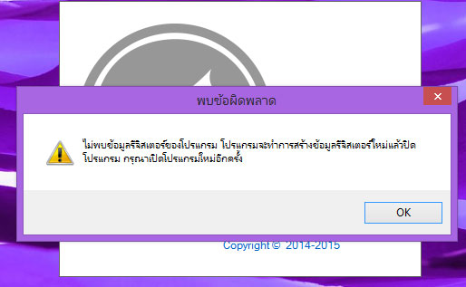

เข้าสู่หน้าล็อกอินเข้าระบบ เป็นอันว่าพร้อมใช้งาน [การเข้าใช้งานโปรแกรมดูได้ที่นี่](http://www.patechgroup.net/articles/8-serviceticker-documents/2-login-and-add-user)

### การอัพเดทโปรแกรม

  เมื่อมีการอัพเดทใหม่ โปรแกรมจะแจ้งเตือนเสมอ เมื่อต่ออินเตอร์เน็ต

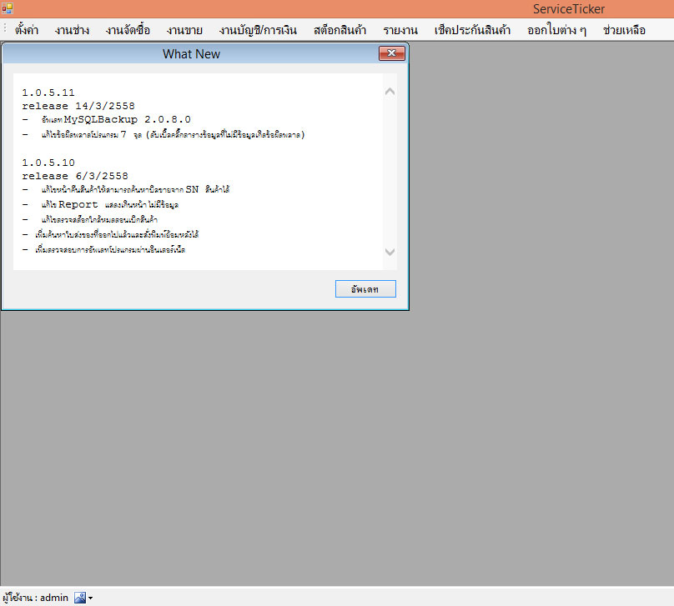

เมื่อต้องการอัพเดท ให้กดปุ่ม "อัพเดท" เพื่อดาวน์โหลดตัวติดตั้ง อัพเดทโปรแกรม

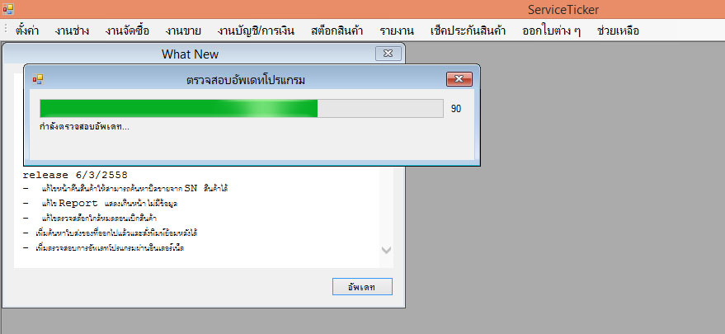

เมื่อดาวน์โหลดมาแล้ว จะได้ไฟล์ ServiceTicker.msi  จากนั้นปิดโปรแกรม serviceticker

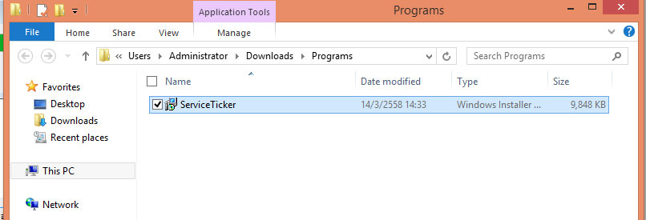

ติดตั้ง ตัวอัพเดท

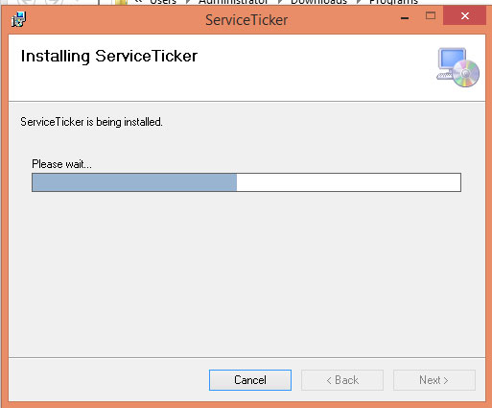

เมื่อเข้าโปรแกรมสังเกตุ เวอร์ชั่นที่เปลี่ยนไป

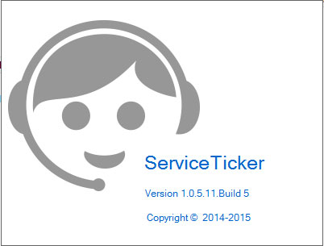

หรือสามารถตรวจสอบด้วยตัวเองที่ เมนูช่วยเหลือ >> เกี่ยวกับโปรแกรม

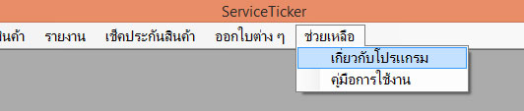

คลิ๊กเช็คอัพเดท

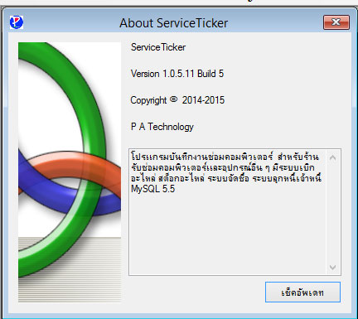

# ดูสถานะการทำงานของโปรแกรม

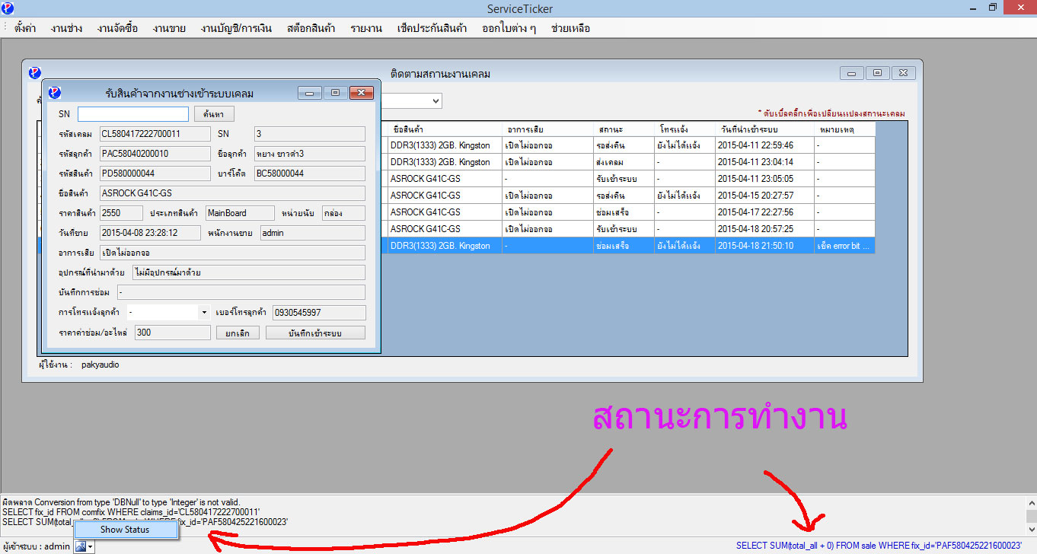

   เมื่อทำงานต่าง ๆ เช่น บันทึกข้อมูลต่าง ๆ แถบแสดงสถานะจะเปลี่ยนไปเรื่อย ๆ ตามการทำงาน คุณสามารถดูเต็ม ๆ ได้ โดยกดที่เครื่องหมายรูปภาพ >> Show Status จะเห็นแถบสถานะการทำงานของโปรแกรมทั้งหมด ตรงนี้ทำไว้เล่น ๆ ครับ จะได้เห็นว่าโปรแกรมมันทำงานอะไรอยู่ หากเจอคำว่า "ผิดพลาด" ไม่ต้องตกใจนะครับอาจจะเป็นเพราะการหาข้อมูลนั้นไม่เจอในฐานข้อมูล มันจึงแจ้งผิดพลาดมาเท่านั้นเองครับ ประโยชน์อีกอย่างคือ ช่วยให้ทราบว่าโปรแกรมทำงานผิดพลาดจริง ๆ ตรงส่วนไหน ผู้ใช้สามารถก็อปปี้รูปผิดพลาดแล้วแจ้งมาทางอีเมล์ [pakyaudio@gmail.com](mailto:pakyaudio@gmail.com) ได้ครับ ทางผู้จัดทำจะตรวจสอบข้อผิดพลาด หากผิดพลาดจริงๆ ~~จะทำการแก้ไขและออกเป็นตัวอัพเดทให้ครับ~~

# การกำหนดวันรับประกันให้ตัวสินค้าและเครื่องซ่อม

  การกำหนดวันหมดประกันของตัวสินค้านี้จะนับตั้งแต่วันที่นำเขาตัวสินค้าเข้า ระบบ ซึ่งการกำหนดระยะเวลานั้นเป็นการกำหนดโดยรวมของสินค้าประเภทนั้นหรือชนิด นั้น ซึ่งถ้าเป็นสินค้าชื่อเดียวกันระยะเวลาจะเท่ากัน เช่น เมนบอร์ด 3 ปี แต่จะแตกต่างตรงวันที่นำเข้าสินค้าเท่านั้น เมื่อนำเข้าสินค้า ระยะเวลาจะถูกบันทึกไว้  ณ  ตอนนั้น  และนำระยะเวลานำเข้าสินค้ามาคำนวณหาวันหมดอายุ ของตัวสินค้าอีกที  
  
 การกำหนดระยะเวลาประกันสินค้า

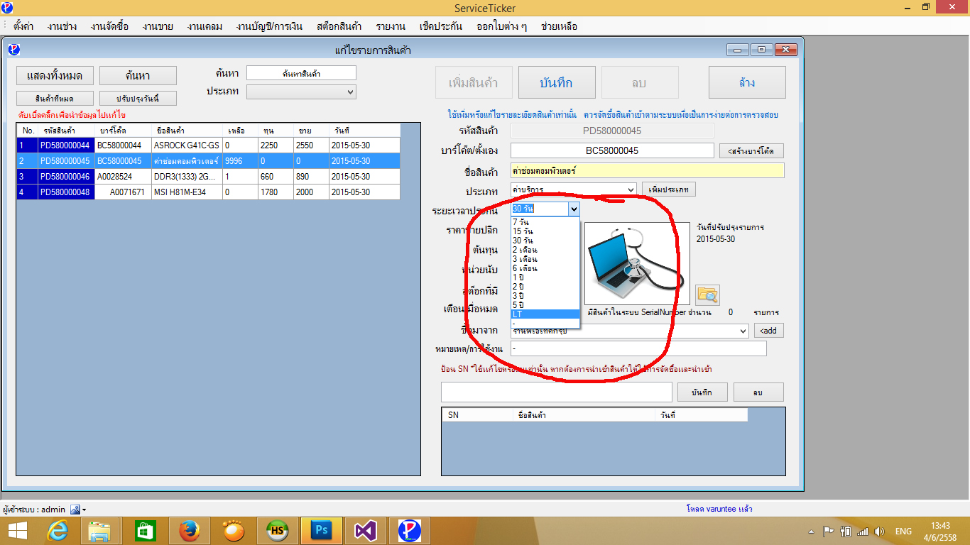

  การกำหนดวันรับประกันงานซ่อม จะนับตั้งแต่วันที่ส่งคืนเครื่องให้ลูกค้าแล้ว  
  
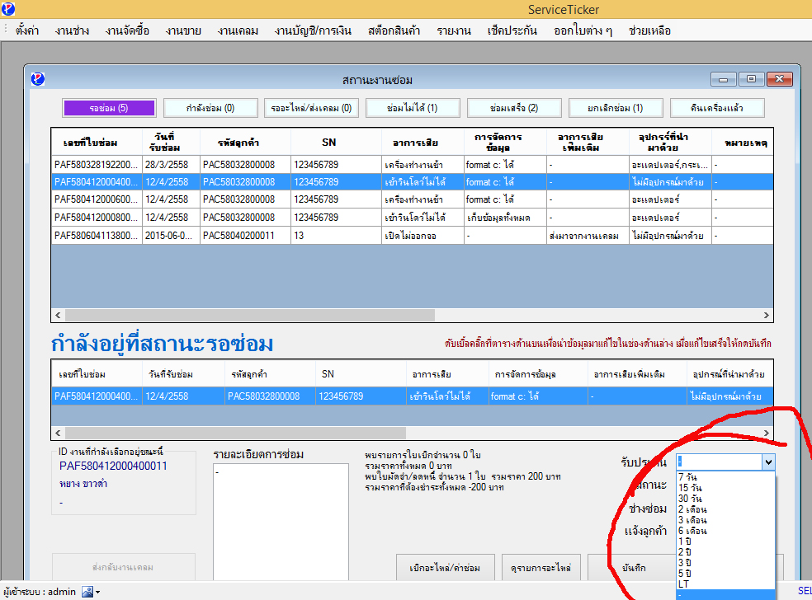

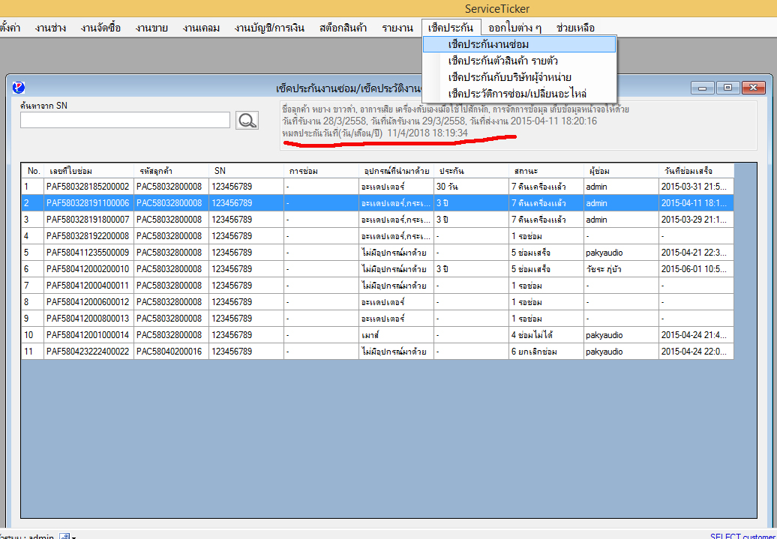

 การเช็คประกันตัวสินค้า โดยใช้ Serial Number (SN) ของตัวสินค้า สินค้าที่ไม่มี SN จะไม่สามารถตรวจสอบตรงนี้ได้

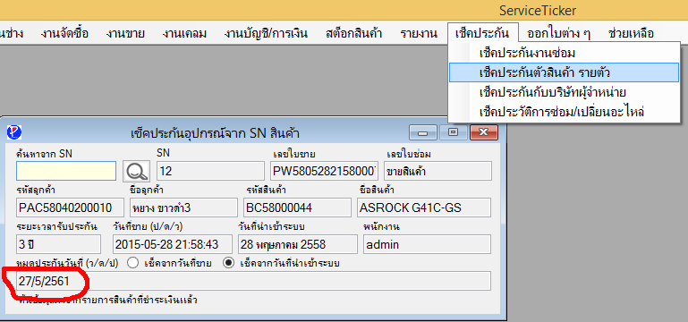

 เช็คงานซ่อมและอะไหล่ เป็นการเช็คจาก SN เครื่องซ่อม เพื่อดูประวัติว่าเคยเปลี่ยนอุปกรณ์ชิ้นไหนไปแล้วบ้าง และสามารถเช็ควันหมดประกันของอุปกรณ์ที่เปลี่ยนไปได้ด้วย  
 ช่องรายการสินค้า มี คือ มีประวัติการเบิกอะไหล่

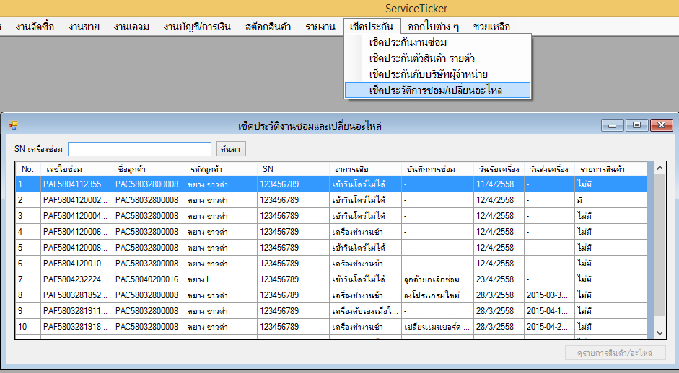

## การเข้าระบบและสร้างผู้ใช้งานใหม่

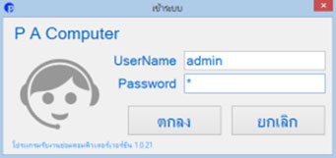

    ดับเบิ๊ลคลิ๊กไอคอม โปรแกรม serviceticker ที่อยู่หน้าเดสท็อป ชื่อผู้ใช้ admin รหัสผ่าน 3  กดตกลงเพื่อเข้าระบบ เมื่อเข้าโปรแกรมแล้วให้สร้างยูสใช้งานใหม่ได้ตามความพอใจ

#### การสร้างผู้ใช้งานใหม่

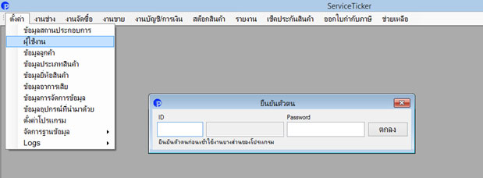

  เข้าเมนูการตั้งค่า >> ผู้ใช้งาน ใส่ไอดีผู้ใช้ ในที่นี้เป็นการเริ่มต้นโปรแกรมให้ใช้ของ admin เพื่อล็อกอินก่อน ไอดีคือ 580101 รหัสผ่าน 3

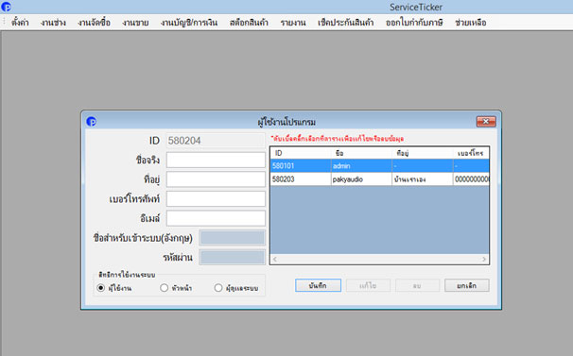

 กด "เพิ่ม" กำหนด รายละเอียดของผู้ใช้จากนั้น กด "บันทึก"

## ตั้งค่ารหัสเอกสาร

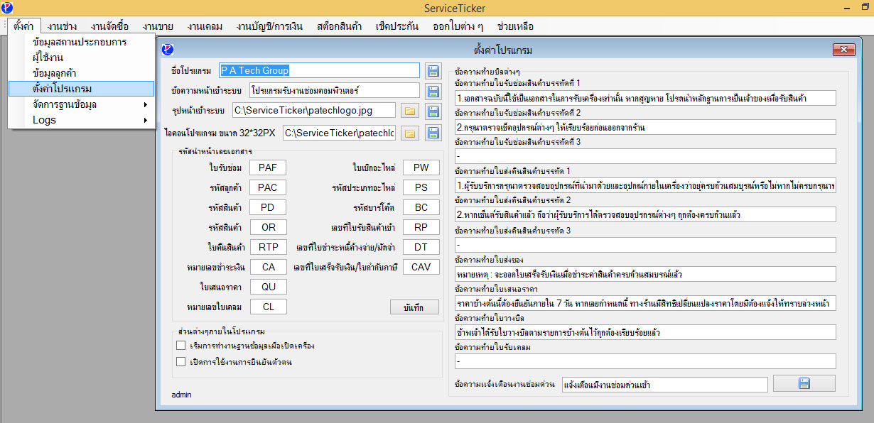

เข้าเมนูตั้งค่า >> ตั้งค่าโปรแกรม

                     ชื่อโปรแกรม คือ ข้อความนี้จะปรากฎที่หน้าสำหรับเข้าระบบผู้ใช้สามารถเปลี่ยนเป็นอะไรก็ได้ตามต้องการ    
                     ข้อความหน้าเข้าระบบ คือ ข้อความบริเวณหน้าเข้าระบบของโปรแกรม ผู้ใช้สามารถเปลี่ยนเป็นอะไรก็ได้ตามต้องการ  
                     รูปหน้าเข้าระบบ เป็นรูปภาพขนาดไม่ใหญ่มากนัก รูปนี้จะปรากฏที่หน้าเข้าระบบของโปรแกรม ผู้ใช้สามารถเปลี่ยนได้ตามใจ  
                     ไอคอนโปรแกรม ขนา 32*32 px คือไอคอนของโปรแกรมที่อยู่มุมซ้ายด้านบนของหน้าต่างโปรแกรมทุกหน้า ผู้ใช้เปลี่ยนได้โดยใช้ไอคอนขนาด 32 คูณ 32 พิเซลล์เท่านั้น *.ico  
                     รหัสนำหน้าเอกสารเป็นตัวอักษรที่จะอยู่ด้านหน้าเลขเอกสารต่าง ๆ ผู้ใช้สามารถเปลี่ยนได้ แต่ไม่เกิน 3 ตัวอักษรเท่านั้น แนะนำเป็นตัวอักษรภาษาอังกฤษ ข้อแนะนำควรตั้งตั้งแต่เริ่มต้นใช้โปรแกรมในครั้งแรก และไม่ควรเปลี่ยนอีกเลย เพื่อเป็นการง่ายในการจดจำและค้นหา  
  
                   ส่วนต่าง ๆ ภายในโปรแกรม   
                     -  เริ่มต้นการทำงานฐานข้อมูลเมื่อเปิดเครื่อง  ใช้สำหรับสตาร์ทการทำงานของฐานข้อมูลเมื่อเปิดเครื่องคอมพิวเตอร์โดยไม่ต้อง เปิดโปรแกรม ServiceTicker   
                     -  เปิดการทำงานใช้งานการยืยยันตัวตน  กรณีใช้หลายคนก็เช็คหน้าข้อความนี้ไว้ เพื่อเปิดการยืนยันตัวตนก่อนเข้าใช้งานส่วนต่าง ๆ   
                  ข้อความต่าง ๆ ท้ายบิล เป็นส่วนที่ใช้แก้ไขส่วนต่าง ๆ ของบิลภายในโปรแกรม  
                  ข้อความเตือนแจ้งงานซ่อมด่วน เป็นข้อความที่แสดงเมื่อมีงานซ่อมด่วนเข้ามา สามารถเปลี่ยนข้อความการแจ้งเตือนตรงนี้ได้   
                การบันทึกจะบันทึกโดยใช้ปุ่ม บันทึก(รูปแผ่นดิสก์) ใช้สำหรับบันทึก ข้อความต่าง ๆ ท้ายบิล

## สำรองฐานข้อมูล

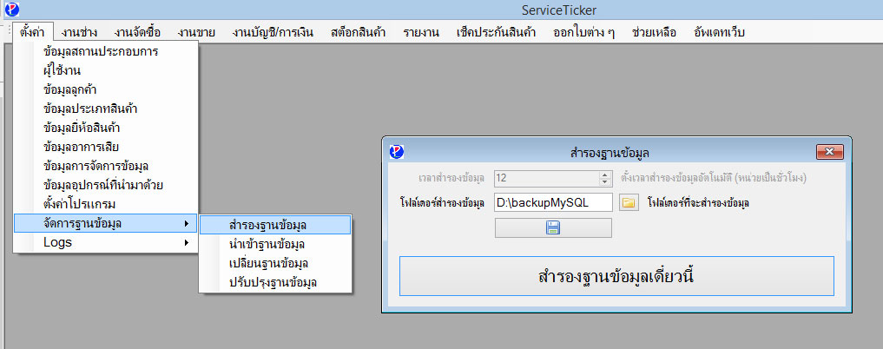

การสำรองฐานข้อมูล เข้าที่เมนูตั้งค่า >> จัดการฐานข้อมูล >> สำรองฐานข้อมูล   
          การสำรองฐานข้อมูลควรทำเป็นประจำหรือทุกวันเพื่อป้องกันความผิดพลาดจากฐาน ข้อมูลเสียหาย การสำรองฐานข้อมูลสามารถทำได้โโยการกำหนดโฟล์เดอร์ที่เก็บฐษนข้อมูลสำรอง ซึ่งค่าเริ่มต้นจะสั่งให้เก็บไว้ที่ไดร์ ดี ชื่อโฟล์เดอร์ backupMySQL ผู้ใช้สามารถเปลี่ยนที่เก็บได้โโยคลิ๊กที่รูปโฟล์เดอร์สีเหลือง แล้วทำการเลือกโฟล์เดอร์ที่ต้องการ เมื่อเลือกเสร็จให้กดบันทึก (ปุ่มรูปแผ่นดิสก์) เพื่อบันทึกค่าที่ได้เปลี่ยนแปลงไว้   
          เมื่อต้องการสำรองฐานข้อมูลให้กด "สำรองฐานข้อมูลเดี๋ยวนี้" ทั้งนี้อาจจะใช้เวลาซักพักเพื่อสำรองข้อมูลขึ้นอยู่กับปริมาณของข้อมูลว่า มากหรือน้อย   
  หมายเหตุ การสำรองข้อมูลอัตโนมัติยังไม่สามารถใช้ได้ เหตุเพราะการสำรองใช้เวลาค่อนข้างมาก หากปริมาณข้อมูลมาก  แนะนำให้ผู้ใช้ทำการสำรองเองจะดีกว่า

## นำเข้าฐานข้อมูล

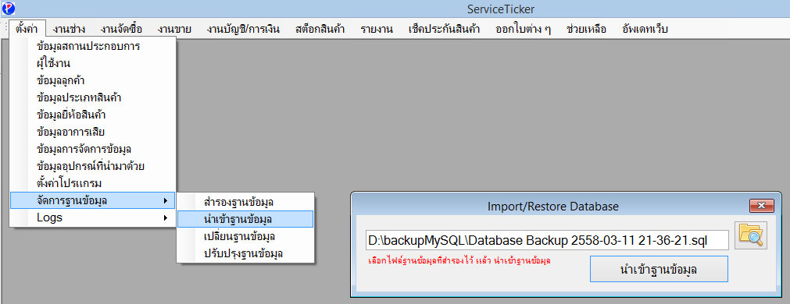

นำเข้าฐานข้อมูล เป็นเมนูที่ใช้สำหรับนำเข้าฐานข้อมูลที่สำรองไว้ นำกลับคืนมา ประโยชน์สำหรับแก้ไขกรณ๊ฐานข้อมูลเสียหายจนไม่สามารถซ่อมแซมได้

## เชื่อมต่อฐานข้อมูล

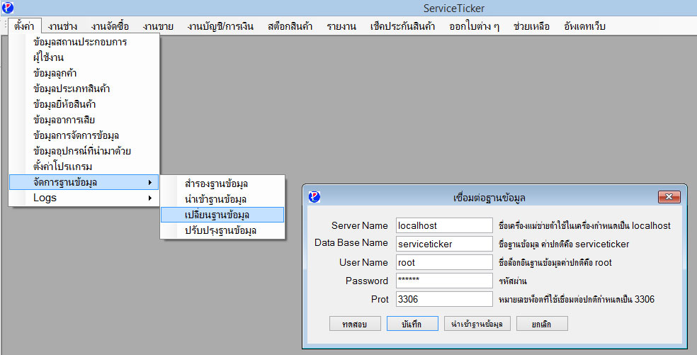

   เมนูตั้งค่า >> การจัดการข้อมูล >> เปลี่ยนฐานข้อมูล ในส่วนนี้สามารถกำหนดให้เชื่อมต่อโปรแกรมกับฐานข้อมูลเครื่องอื่นได้ (ใช้งานโปรแกรมหลาย ๆ เครื่อง)  
             Server Name คือ ชื่อของเครื่องที่เก็บฐานข้อมูล กรณีใช้เครื่องเดียวให้กำหนดเป็น localhost หากต้องการใช้งานหลายเครื่องให้กำหนดในช่องนี้เป็นไอพีเครื่องที่เก็บฐาน ข้อมูล เช่น 192.168.0.5 เป็นต้น  
             Data Base Name คือ ชื่อฐานข้อมูล ค่านี้ตายตัวไม่สามารภเปลี่ยนเป็นอย่างอื่นได้  
             User Name คือ ชื่อผู้ใช้ฐานข้อมูล ค่าปกติคือ root  
             Password คือรหัสผ่านฐานข้อมูล (หากใครต้องการรหัสผ่านนี้ อีเมล์มาถามเป็นการส่วนตัวดีกว่าครับ ([pakyaudio@gmail.com](mailto:pakyaudio@gmail.com)) จะไม่เปิดเผยเป็นสาธารณะ)  
             Port คือ พอร์ต ที่ใช้เชื่อมต่อฐานข้อมูล ค่าปกติคือ 3306

     เมื่อทำการเปลี่ยนแปลงค่าต่าง ๆ แล้วให้ทำการกดทดสอบดูก่อนว่าสามารถใช้งานได้หรือไม่ หากใช้งานได้ก็กด บันทึก โปรแกรมจะแจ้งว่าให้ปิดโปรแกรม จากนั้นโปรแกรมจะปิดตัวเองไป ให้ผู้ใช้เปิดโปรแกรมขึ้นมาใหม่เพื่อใช้งานได้ต่อไป

## ค้นหาดูรายละเอียดงานซ่อม

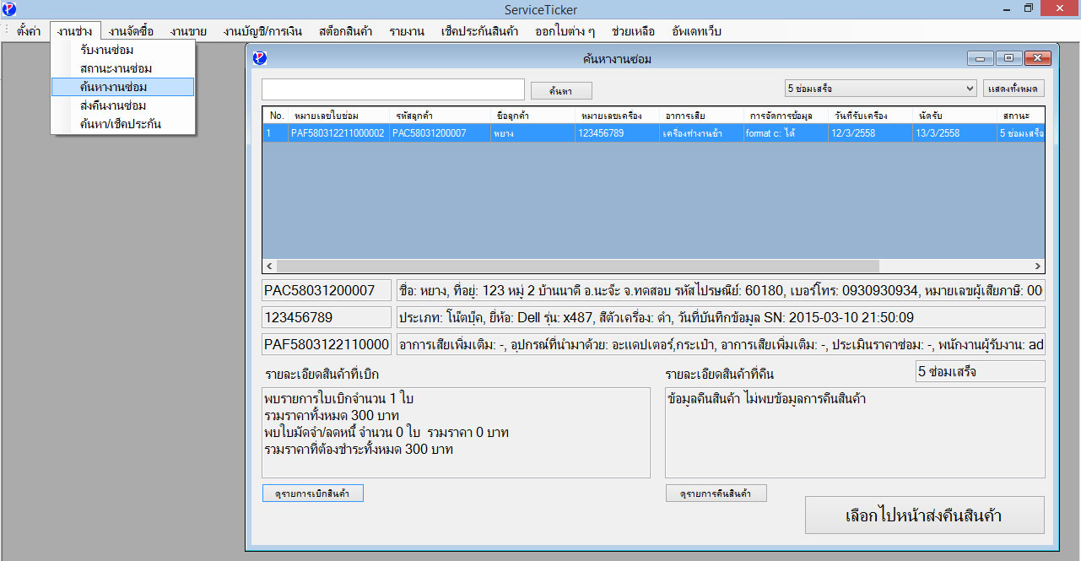

     สามารถค้นหาและดูรายละเอียดงานซ่อมทั้งหมดได้ โดยเข้าที่ เมนู งานช่าง >> ค้นหางานซ่อม ดับเบิ๊ลคลิ๊กเพื่อดูรายละเอียดทั้งหมดของงานซ่อมชิ้นนั้นได้เลย

## การรับงานซ่อม

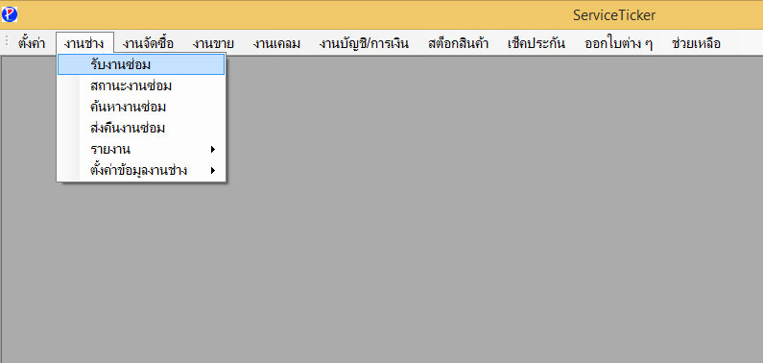

การรับงานซ่อมสามารถเข้าได้ที่ เมนู งานช่าง >> รับงานซ่อม   
  
  
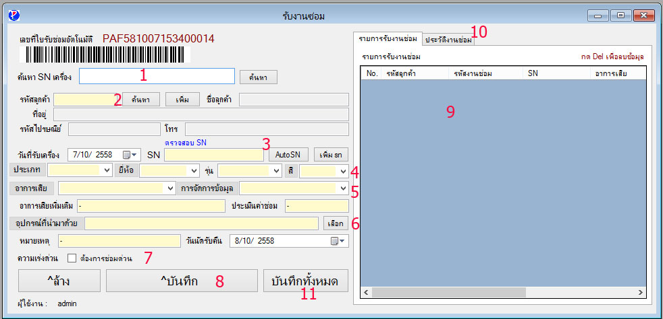

  ส่วนต่าง ๆ ของหน้ารับงานซ่อม   
   1.ค้นหา SN เครื่อง ใช้ได้ในกรณีที่เครื่องที่มาซ่อมนั้นเคยบันทึกหรัสประจำเครื่องมาแล้ว ให้สแกนบาร์โค๊ตหรือ SN ลงในช่องนี้ได้เลย โปรแกรมจะทำการดึงข้อมูลลูกค้า ประเภท ยี่ห้อ รุ่น สี ออกมาให้โดยอัตโนมัติ  
   2.ช่องสำหรับใส่รหัสลูกค้า หาจำไม่ได้ก็ใช้ปุ่มค้นหา หากลูกค้ายังไม่มีในระบบสามารถใช้ปุ่มเพิ่มเพื่อเพิ่มรายชื่อลูกค้า  
   3.ช่องสำหรับกรอกรหัสประจำตัวเครื่อง SN ในส่วนนี้ โปรแกรมจะทำการบันทึกข้อมูล SN ให้อัตโนมัติโดยไม่จำเป็นต้องเพิ่ม SN เข้าระบบ โปรดสังเกตุตัวอักษรสีน้ำเงิน หากตัวอักษรสีน้ำเงินระบุว่า  "ไม่พบ SN ในระบบ" แสดงว่า SN นี้จะถูกบันทึกใหม่ลงไปในฐานข้อมูล หากขึ้นข้อความว่า "พบ SN นี้ในระบบ" ให้ทำการกด Enter ได้เลยเพื่อดึงข้อมูล ประเภท ยี่ห้อ รุ่น สี หากไม่มีหมายเลข SN ก็สามารถสร้างหมายเลข SN ได้ โดยกดปุ่ม AutoSN โปรแกรมจะทำการสร้างหมายเลขให้อัตโนมัติ โดยเมื่อบันทึกแล้วหมายเลขเหล่านี้จะไม่ซ้ำกันเลย  
   4.ประเภท ยี่ห้อ รุ่น สี ของตัวสินค้า ในขั้นตตอนนี้เมื่อระบุยี่ห้อแล้ว คลิ๊กเลือกรุ่น หากมีรุ่นก็จะปรากฎรุ่นของยี่ห้อนั้นขึ้นมา หากไม่มีให้ทำการพิมพ์เข้าไปในช่องรุ่นได้เลย เมื่อทำการบันทึกแล้วโปรแกรมจะบันทึกข้อมูลรุ่นลงในฐานข้อมูลด้วย เมื่อใช้งานในครั้งต่อไป ก็ไม่ต้องพิมพ์รุ่นนี้ซ้ำอีกครั้งแล้ว  
   5.อาการเสียและการจัดการข้อมูล สามารถเพิ่มได้โดยกดที่ชื่ออาการเสียและการจัดเก็บข้อมูล(หน้าช่องกรอกข้อมูล  
   6.อุปกรณ์ที่นำมาด้วย สามารถกดเลือกเพื่อเลือกอุปกรณ์ที่นำมาด้วยหรือเพิ่ม โดยกดที่ตัวอักษร หน้าช่องกรอกข้อมูล  
   7.ต้องการซ่อมด่วน เมื่อเลือกตัวนี้ จะมีป๊อบอัพแจ้งเตือนเป็นระยะว่ามีการงานซ่อมด่วน เพื่อเตือนกรณีทำอะไรเพลิน ๆ ลืมไปว่ามีงานด่วนอยู่ (สามารถเปลี่ยนข้อความแจ้งเตือนได้)

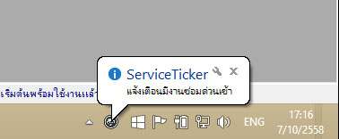

ลักษณะการเตือนว่ามีงานด่วน หากเมื่อทำการคลิ๊กที่ ป๊อบอัพนี้ โปรแกรม ServiceTicker จะเปิดขึ้นมาพร้อมแสดงหน้าติดตามงานซ่อม

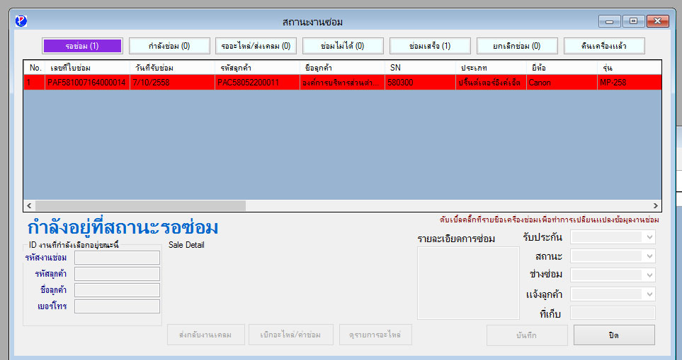

พร้อมแถบงานซ่อมที่เป็นสีแดง ที่แตกต่างจากงานที่ไม่ด่วนทั่วไป



    8.ปุ่มบันทึก เมื่อบันทึกแล้วข้อมูลจะมาที่ ตารางด้านขวา ในหน้านี้สามารถรับงานได้ทีละหลายๆ ชิ้นในลูกค้าคนเดียว หรือรับงานชิ้นเดียวก็ได้   
    9.รายการเครื่องซ่อมที่บันทึกลงไปแล้ว  
    10.ประวัติงานซ่อม บอกทั้งลูกค้ารายนั้นเคยเอาอะไรมาซ่อมบ้าง สินค้าชิ้นนั้นเคยมาแล้วกี่ครั้ง  
    11.บันทึกทั้งหมดเมื่อรับเครื่องหมดแล้วก็กดบันทึกทั้งหมด เพื่อพิมพ์ใบรับซ่อม

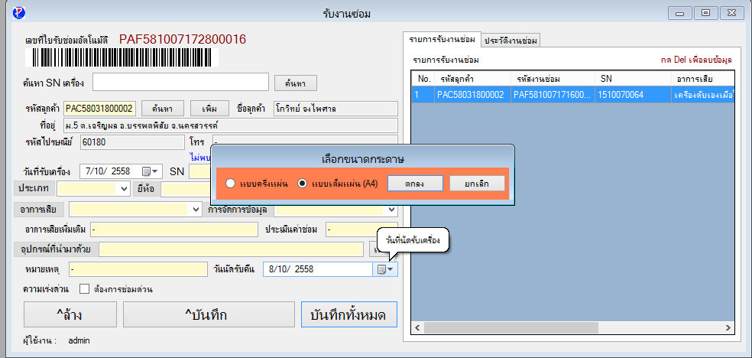

  โปรแกรมจะถามว่าจะพิมพ์แบบครึ่งแผ่นหรือ A4 เลือกได้ตามต้องการเลยครับ

## ติดตามงานซ่อม บันทึกงานซ่อม เบิกอะไหล่สำหรับซ่อม

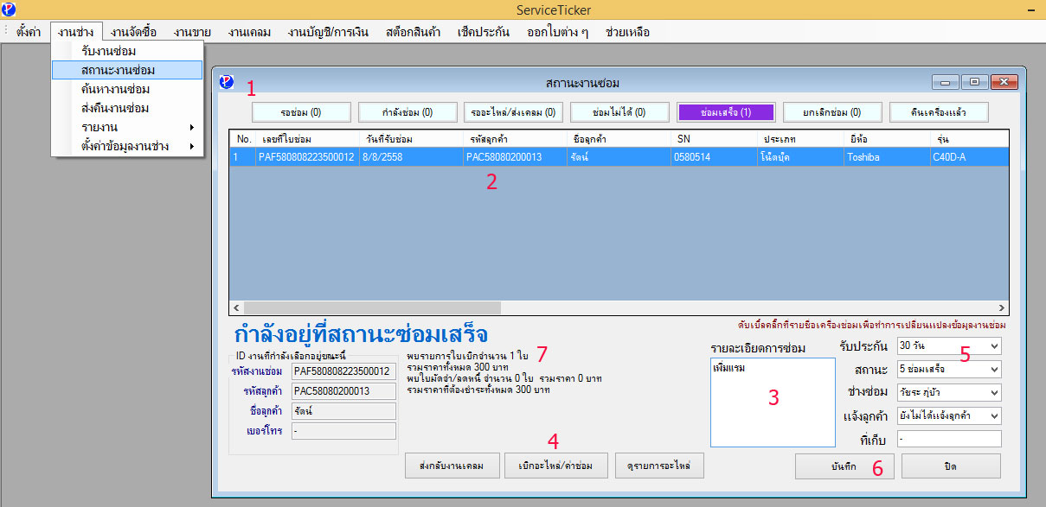

 เข้าเมนู งานช่าง >> สถานะงานซ่อม   
       ในส่วนนี้เป็นส่วนที่บันทึกผลการซ่อม บันทึกการเบิกอะไหล่มาซ่อม และกำหนดวันรับประกันงานซ่อม รวมทั้งกำหนดสถานะงานซ่อมด้วย   
   1.สถานะงานซ่อม จะเห็นว่ามีวงเล็บข้างหลังบอกถึงจำนวนงานซ่อมในสถานะนั้นๆ สามารถกดเพื่อดูรายละเอียดได้  
   2.รายการสินค้าที่รับซ่อม ดับเบิ้ลคลิ๊กที่รายการเพื่อเปลี่ยนแปลงสถานะหรือเบิกอะไหล่ บันทึกการซ่อม สถานะเร่งด่วนจะมีสีแดง (~~ดูการกำหนดงานด่วน~~)  
   3.ช่องสำหรับบันทึกผลการซ่อม  
   4.ปุ่มเบิกอะไหล่ค่าซ่อม ต่าง ๆ   
   5.กำหนดจำนวนวันรับประงานซ่อม  
   6.บันทึกการเปลี่ยนแปลงรายละเอียดงานซ่อม

เบิกอะไหล์และค่าบริการ

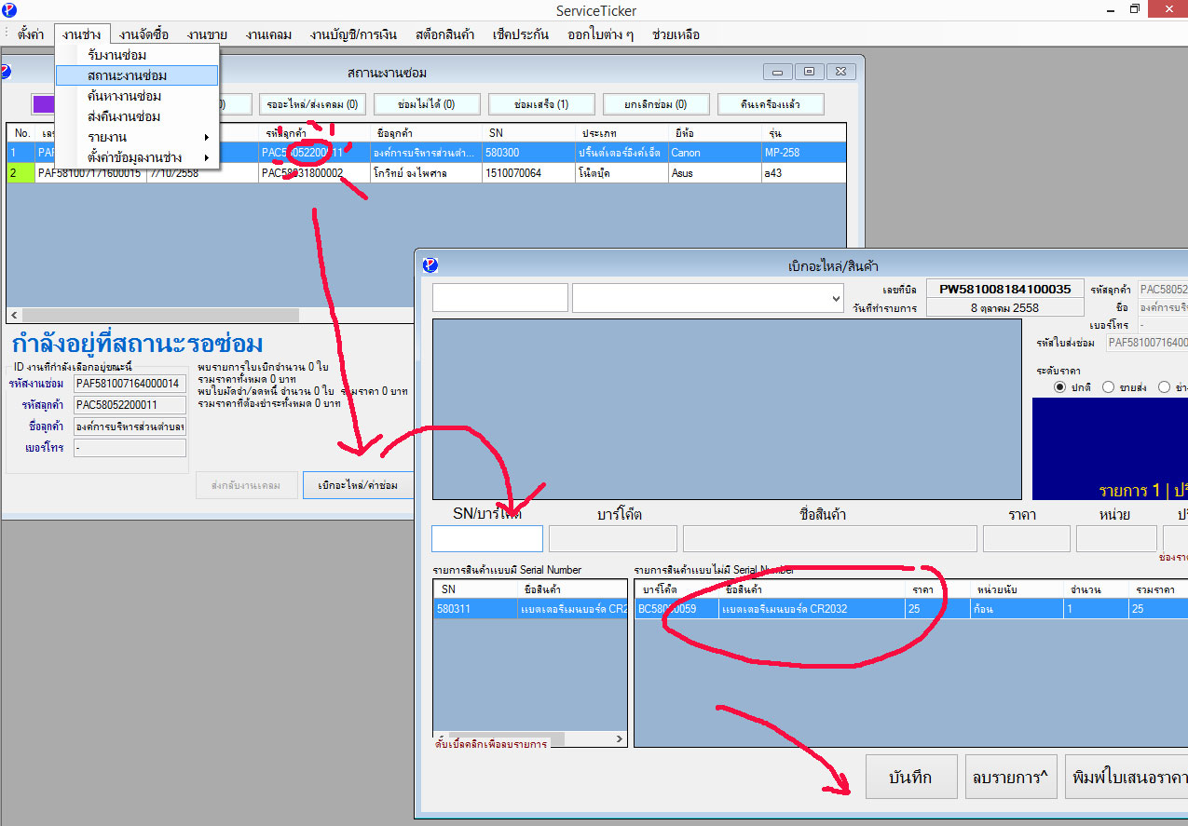

 ดับเบิ้ลคลิ๊กที่งานซ่อม กด "เบิกอะไหล่/ค่าซ่อม" สแกน SN หรือบาร์โค๊ตลงในช่อง "SN/บาร์โค๊ต" หากเป็นสินค้าที่เป็นค่าบริการสามารถเลือกจากรายการสินค้าที่ตารางด้านบนได้ เลย กดบันทึกเมื่อเบิกอะไหล่ครบแล้ว

## ค้นหางานซ่อม

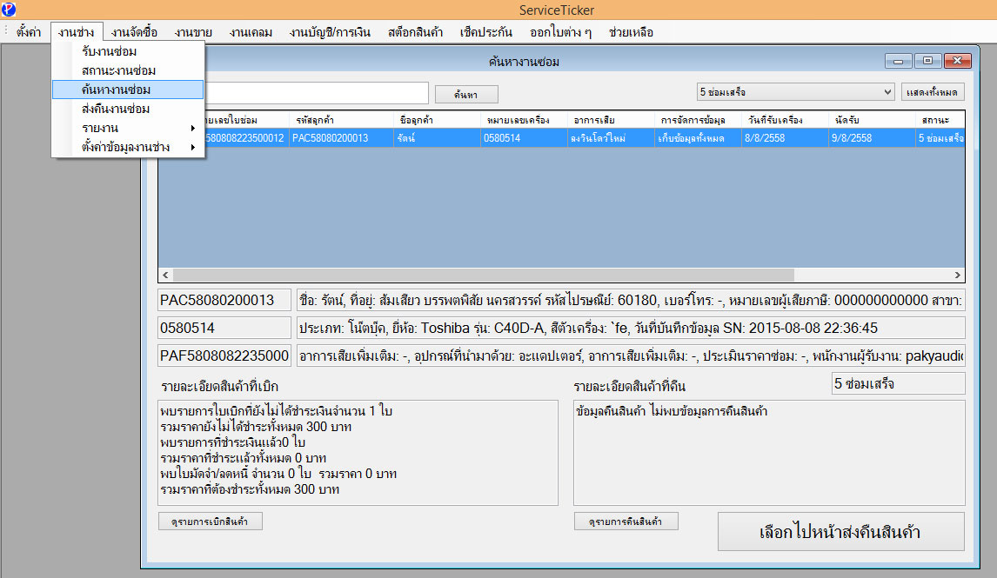

  เข้าเมนู งานช่าง >> ค้นหางานซ่อม   
                ในส่วนนี้จะแสดงรายละเอียดใบเบิก จำนวนยอดหนี้และการคืนสินค้าของลูกค้ารายนั้น ๆ และสามารถดูรายการ ใบเบิกได้อย่างละเอียด ทุกสถานะของงานซ่อม รวมทั้งสินค้าที่คืนไปแล้ว และยังสามารถ เลือกงานซ่อมที่ซ่อมเสร็จหรือยกเลิกซ่อมส่งไปหน้าคืนสินค้าให้ลูกค้าได้อีก ด้วย

## ส่งคืนงานซ่อม

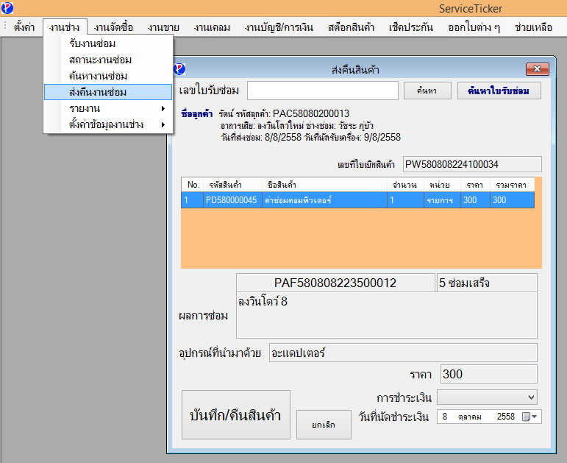

เข้าที่งานช่าง >> ส่งคืนงานซ่อม   
                  หรือกด "ค้นหาใบรับซ่อม" โปรแกรมจะมาที่หน้าค้นหางานซ่อม จากนั้นเลือกการชำระเงิน หากเลือกเป็นยังไม่ชำระเงินโปรแกรมจะออกใบคืนสินค้าและใบส่งของให้กับลูกค้า และลูกค้าท่านนั้นจะเป็นลูกหนี้ค้างจากอยู่ในโปรแกรมนี้ (ดู ลูกหนี้ค้างจ่าย) หากเลือกชำระเงินโปรแกรมจะนำมาที่หน้าชำระเงิน

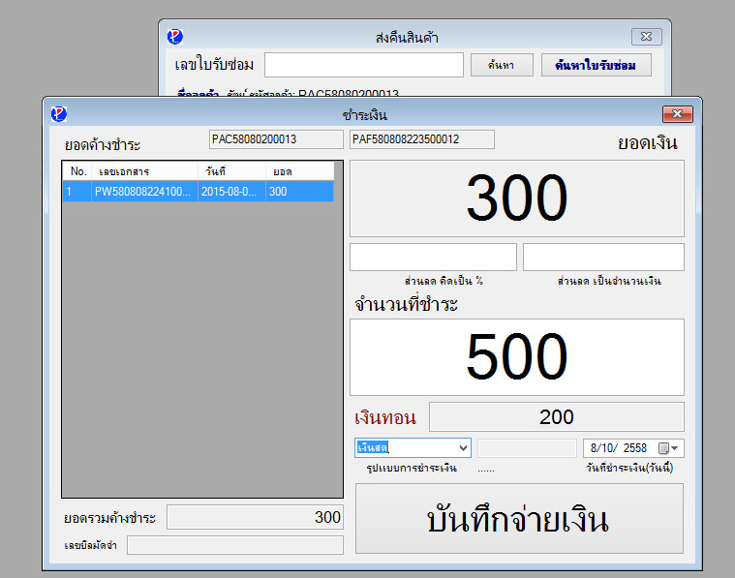

 ใส่จำนวนเงินที่ลูกค้าชำระลงไป โปรแกรมจะคำนวณเงินทอนให้ จากนั้น กด "บันทึกจ่ายเงิน" โปรแกรมก็จะออกใบเสร็จรับเงิน   
  * กรณี ลูกค้าชำระไม่เท่ากับราคายอดเงินที่ต้องชำระ โปรแกรมจะแจ้งเป็นมัดจำ จะมัดจำค่าสินค้าเข้าบันทึกในระบบ และออกใบมัดจำให้ลูกค้า

## สั่งซื้อสินค้า

   ขั้นตอนนี้เป็นการนำสินค้าเข้าระบบ ผู้ใช้งานโปรแกรมจะต้องนำเข้าสินค้าในส่วนของงานจัดซื้อเพื่อให้สามารถ คำนวน รายได้และทุนได้อย่างถูกต้อง   
  ก่อนนำเข้าสินค้าต้องทำการจัดซื้อ คือ การเลือกสินค้าจากรายชื่อสินค้าที่มีในระบบและระบุจำนวนชิ้นที่ต้องการนำ เข้า ดังขั้นตอนข้างล่างนี้

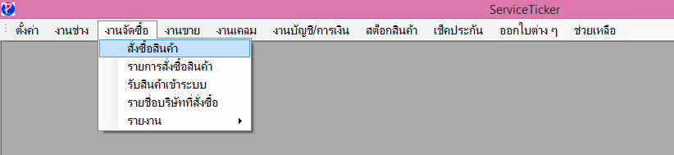

เข้าเมนู งานจักซื้อ >> สั่งซื้อสินค้า

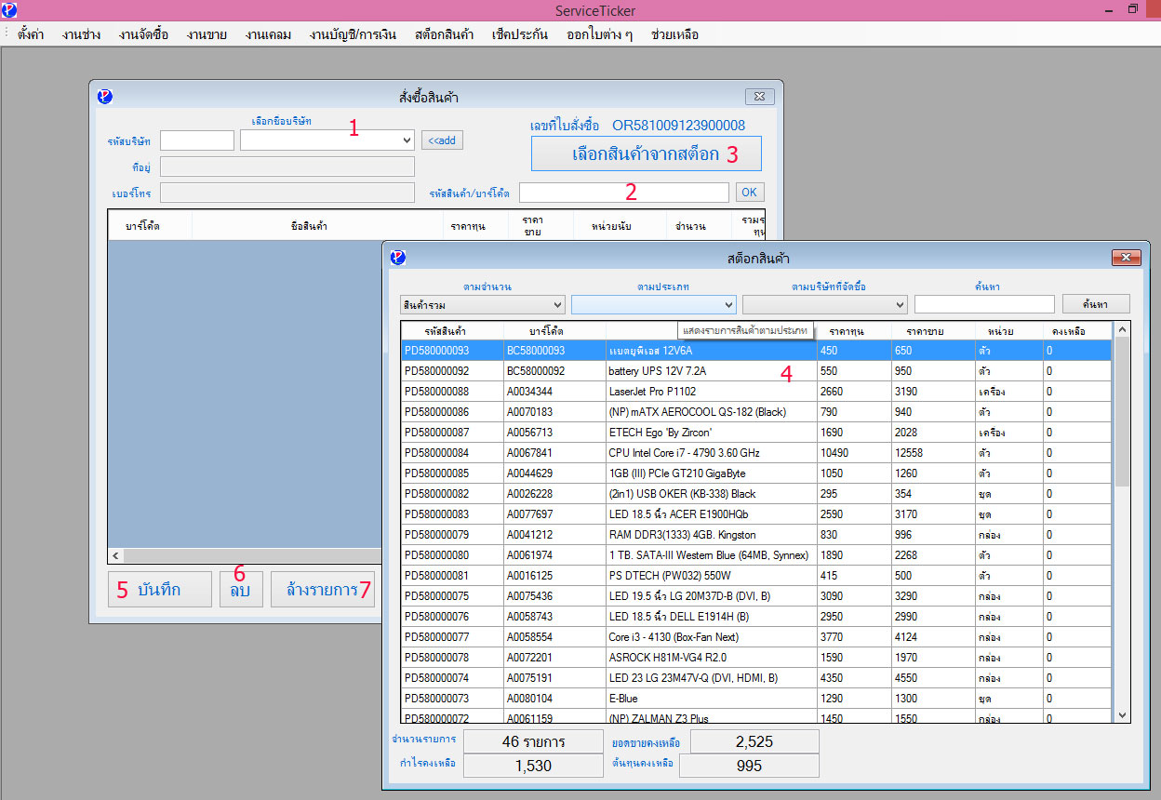

     1.เลือกบริษัทที่จัดซื้อสินค้าเข้ามา เลือก 1 บริษัทต่อ 1 ใบจัดซื้อเท่านั้น   
     2.ใส่รหัสบาร์โค๊ตของสินค้าที่จัดซื้อ หรือหากไม่ทราบรหัสบาร์โค๊ต ก็กด "เลือกสินค้าจากสต็อก"   
     3.ปุ่เลือกสินค้าจากสต็อก ปุ่มนี้เมื่อกดจะปรากฎหน้าต่างขึ้นมาเป็นลิสรายชื่อสินค้าที่มีทั้งหมดในสต็อกสินค้า  
     4.เลือกชื่อสินค้าที่ต้องการ ดับเบิ้ลคลิ๊กเพื่อเลือกรายการสินค้าที่ต้องการ  
     5.ปุ่มบันทึก ใช้เมื่อบันทึกเลือกสินค้าครบแล้ว  
     6.ปุ่มลบ ใช้ลบรายการสินค้า ครั้งละ 1 รายการ  
     7.ปุ่มล้างรายการ จะทำการล้างรายการสินค้าที่เลือกไว้ทั้งหมด

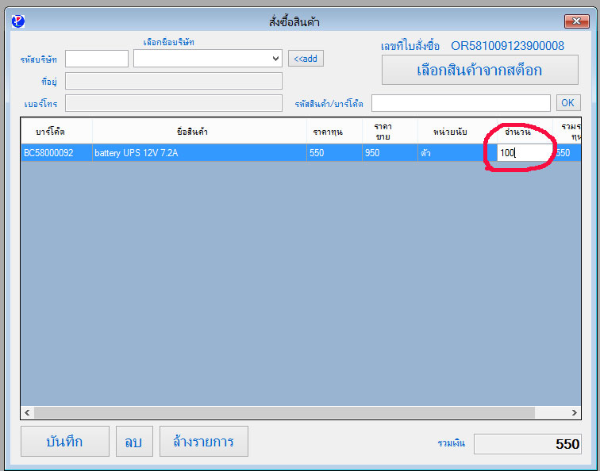

     เมื่อเลือกรายการแล้ว ดับเบิ้ลคลิ๊กที่ จำนวนสินค้า ใส่ตัวเลขสินค้าที่ต้องการสั่งซื้อหรือนำเข้า เมื่อเสร็จสิ้นทั้งหมดก็ทำการบันทึก

## ตรวจสอบรายการสั่งซื้อและยกเลิกรายการสั่งซื้อ

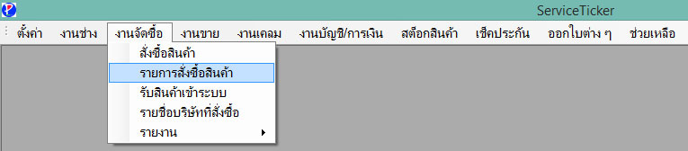

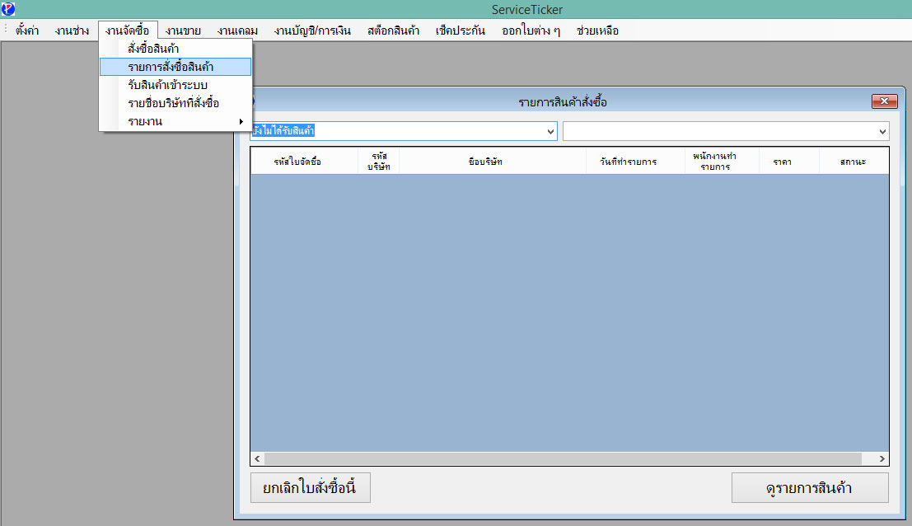

ใช้ดูรายการสินค้าที่สั่งซื้อทั้งหมด  และใช้ยกเลิกใบสั่งซื้อ

## รับสินค้าเข้า

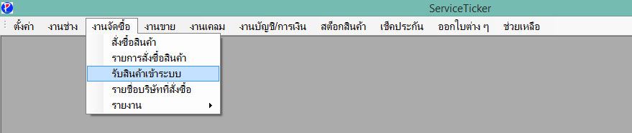

  เข้าเมนูงานจัดซื้อ >> รับสินค้าเข้าระบบ

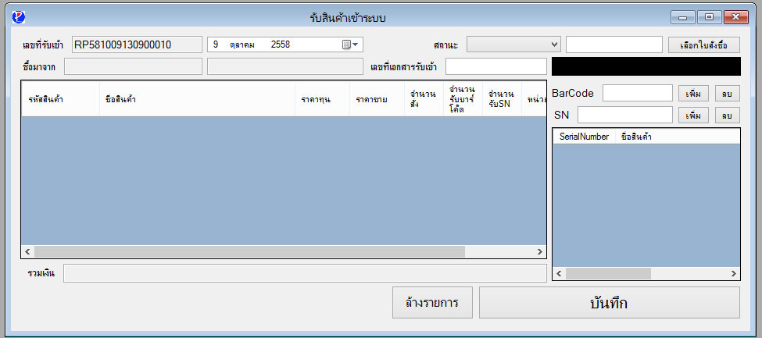

  จะปรากฎหน้าต่างโปรแกรมนี้ขึ้นมา

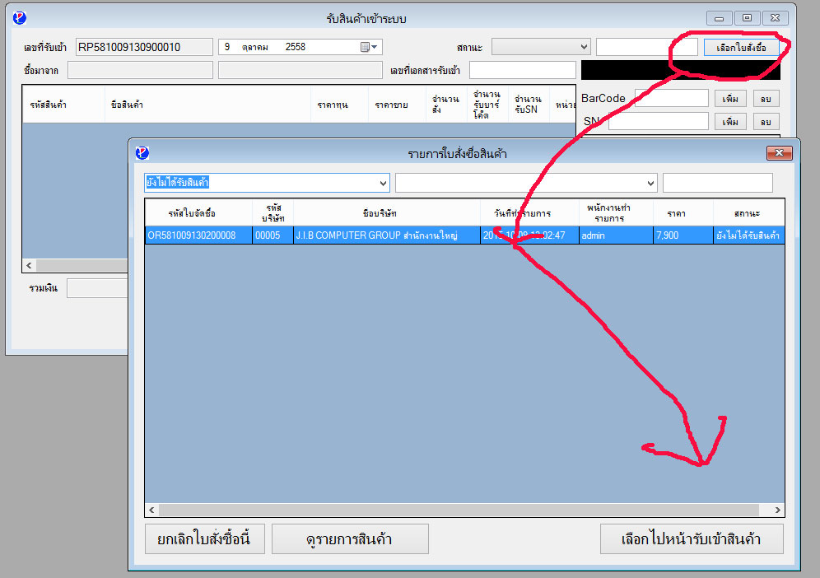

   คลิ๊กเลือกใบสั่งซื้อ เลือกใบสั่งซื้อที่ต้องการนำเข้าสินค้า กด "เลือกไปหน้ารับเข้าสินค้า"

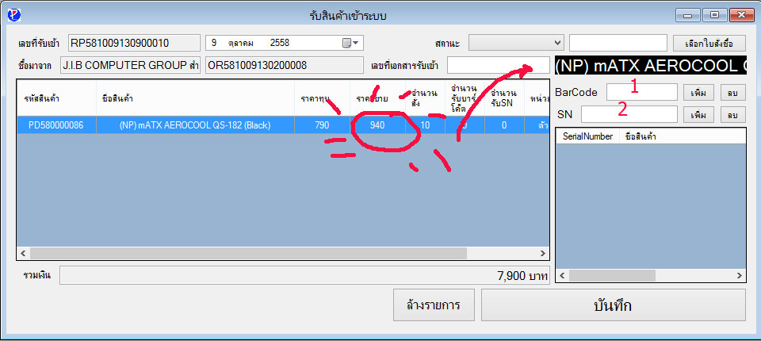

คลิ๊กเลือกที่ชื่อสินค้าที่ต้องการนำเข้า ในช่องแถบสีดำจะปรากฎชื่อสินค้าตัวนั้น   
  สแกนบาร์โค๊ตหรือ SN ในช่องที่ 1 หรือ 2 เลือกเอาอย่างใดอย่างหนึ่ง สินค้าที่เป็นบาร์โค๊ตจะไม่สามารถตรวจสอบวันรับประกันจากโปรแกรมนี้ได้ ต้องเป็นสินค้าแบบที่มีหมายเลข SN เท่านั้น

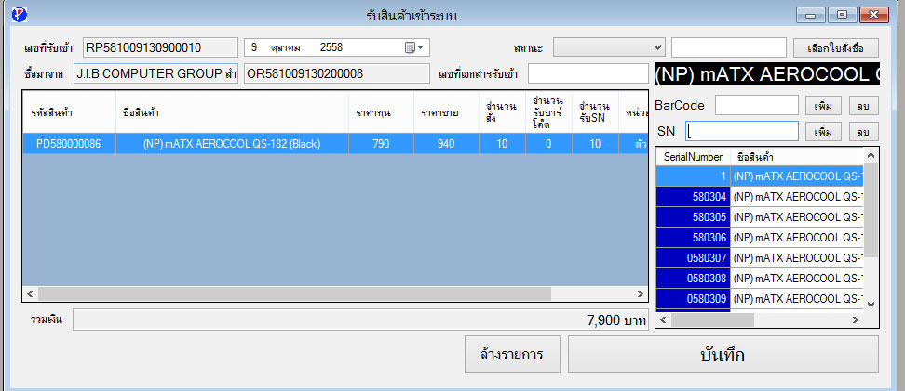

รายการสินค้าที่สแกนบาร์โค๊ตหรือ SN ลงไปแล้วจะมีรายชื่อปรากฎที่ตารางด้านขวา จำนวนที่สั่ง กับจำนวนที่นำเข้าต้องเท่ากัน ถ้าไม่เท่ากันจะไม่สามารถบันทึกได้

## จัดการรายชื่อบริษัทที่จัดซื้อ

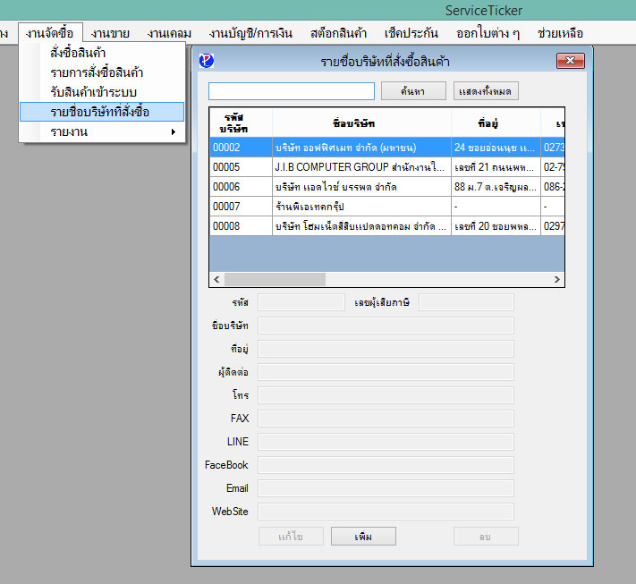

   ใช้จัดการ เพิ่ม แก้ไข ลบ รายชื่อบริษัทที่สั่งซื้อสินค้าเข้า

## รายงานรายการสั่งซื้อสินค้าทั้งหมด

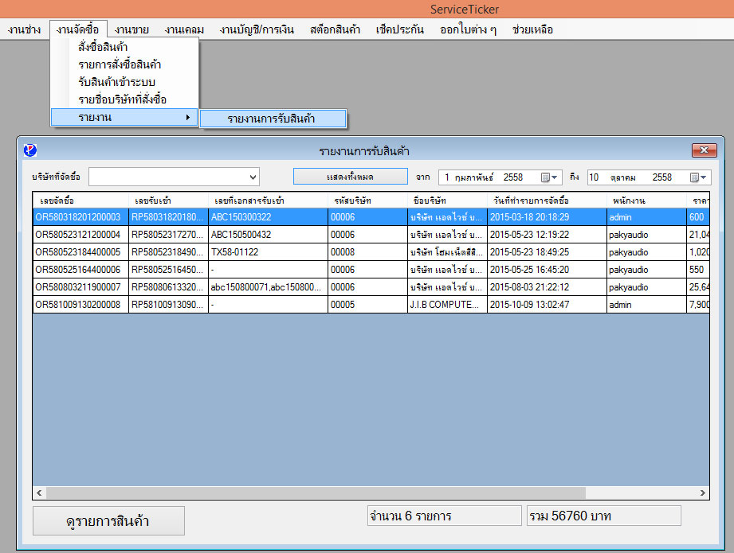

## ขายสินค้า

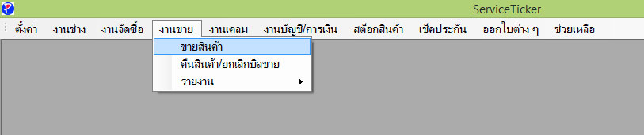

เข้าเมนูงานขาย >> ขายสินค้า

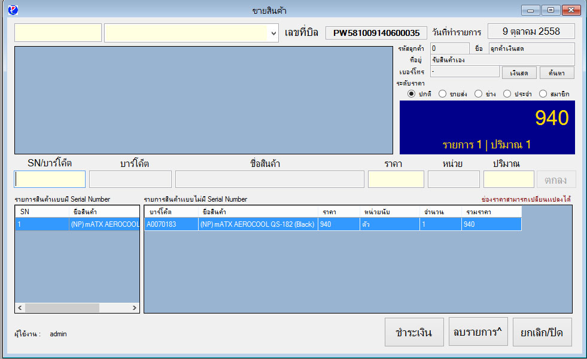

กดค้นหา เพื่อค้นหารายชื่อลูกค้าที่จะขายสินค้าให้ หากเป็นสินค้าไม่มีประกันให้กดที่เงินสด จะเป็นลูกค้าเงินสดให้ทันที   
ทำการสแกนบาร์โค๊ต หรือ SN ลงในช่อง SN/บาร์โค๊ต

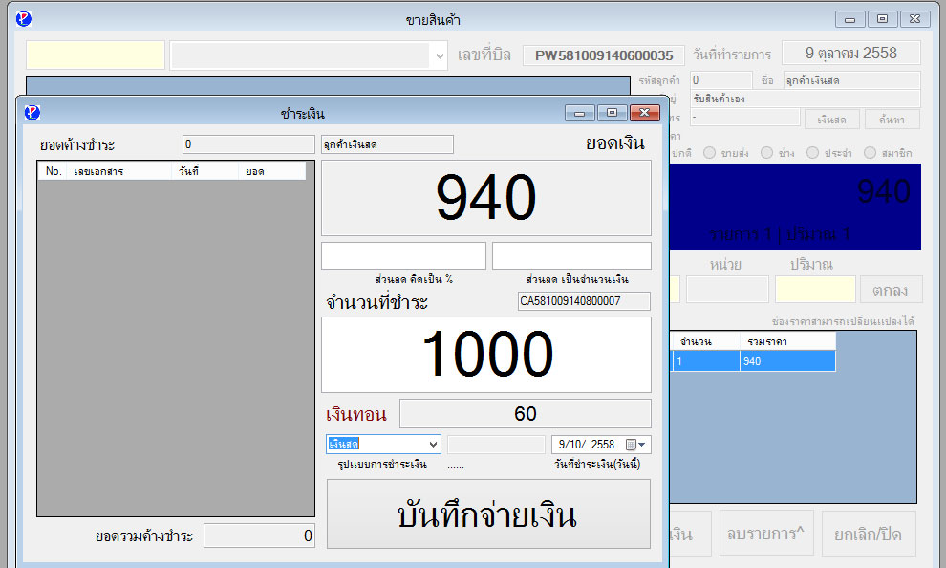

กดชำระเงิน ใส่จำนวนเงินที่ลูกค้าชำระมาลงในช่อง จำนวนที่ชำระ โปรกรมจะคำนวนเงินทอนให้ กดบันทึกจ่ายเงิน

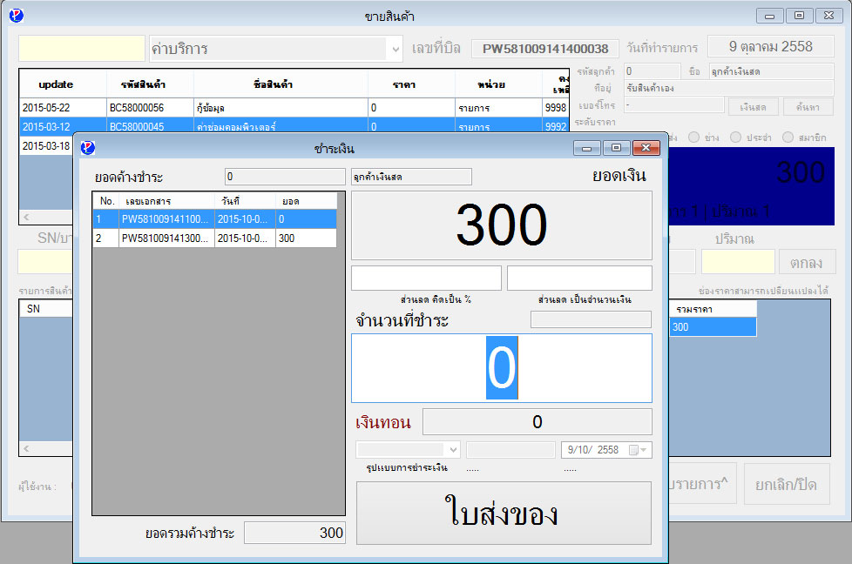

หรือหากต้องการจะเครดิตสินค้าไว้ ก็ไม่ต้องใส่ตัวเลข กดที่ใบส่งของได้เลย โปรแกรมจะทำการพิมพ์ใบส่งของออกมาให้

## คืนสินค้า/ยกเลิกบิลขาย

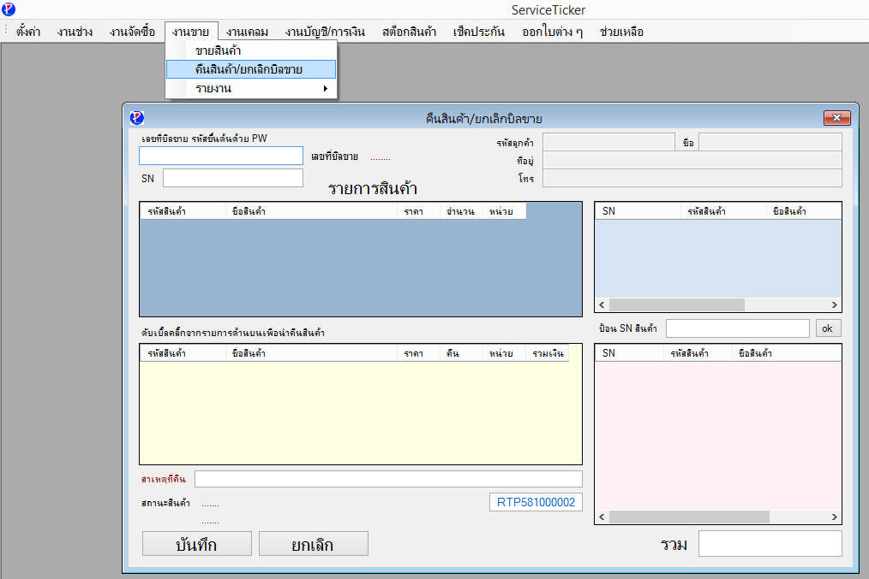

   เข้าเมนู คืนสินค้า/ยกเลิกงานขาย

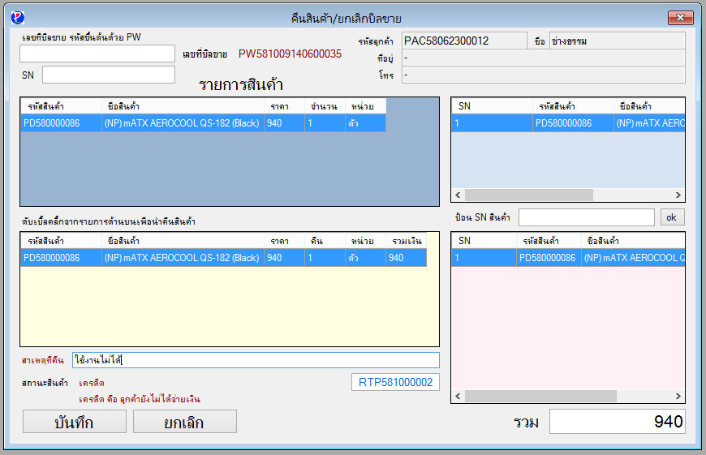

   ใส่เลขที่บิลขายหรือหมายเลข SN ลงในช่องด้านบน จะปรากฎ ชื่อสินค้าที่มีอยู่ในบิลขายนั้น ๆ   
         -หากเป็นสินค้าที่เป็น SN ให้ป้อนหมายเลข SN ที่ชอง "ป้อน SN สินค้า"  
         -หากเป็นค่าบริการหรือสินค้าที่เป็นบาร์โค๊ตให้ดับเบิ้ลคลิ๊กที่รายการสินค้าเพื่อระบุจำนวนที่ต้องการคืนสินค้า   
    ระบุสาเหตุการคืน กด บันทึก เมื่อคืนสินค้าครบตามจำนวนแล้ว

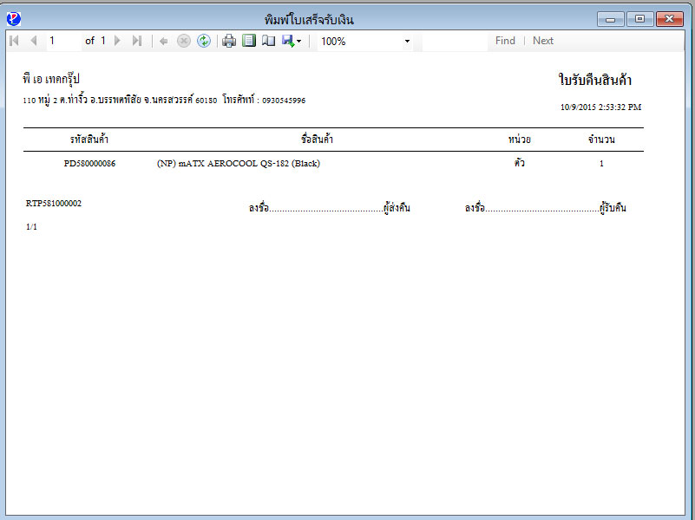

โปรแกรมจะแสดงบิลคืนสินค้าขึ้นมา

## รายงานการขาย/คืนสินค้า

รายงานต่าง ๆ ของส่วนงานขายสินค้า

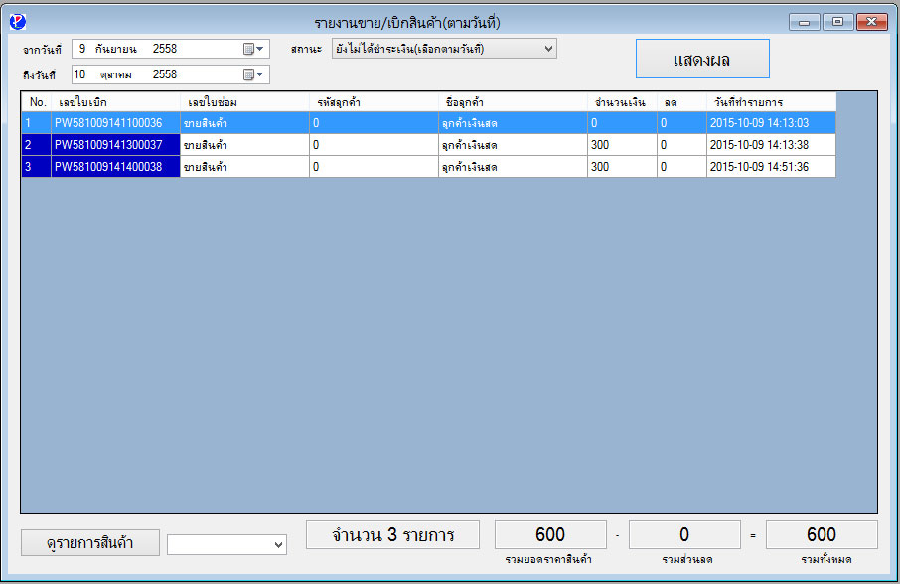

รายงานขายเบิก สินค้าตามวันที่

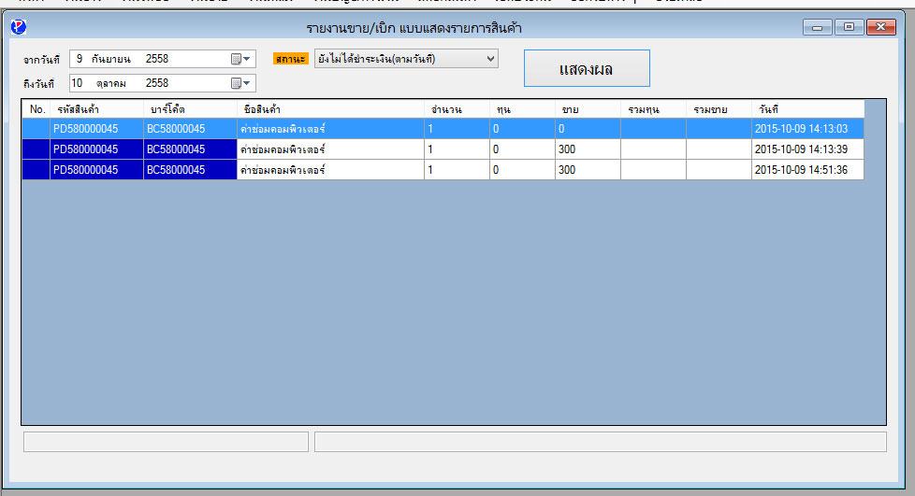

รายงานขายเบิก แบบแสดงรายการสินค้า

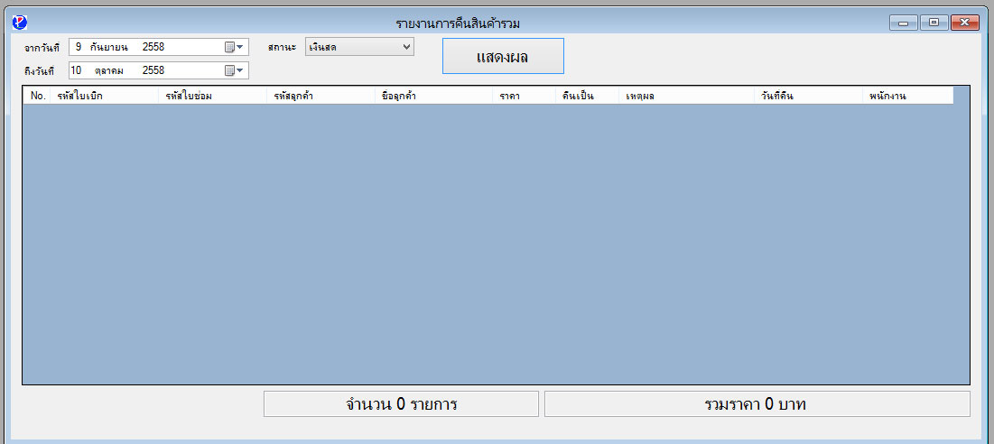

รายงานการคืนสินค้ารวม

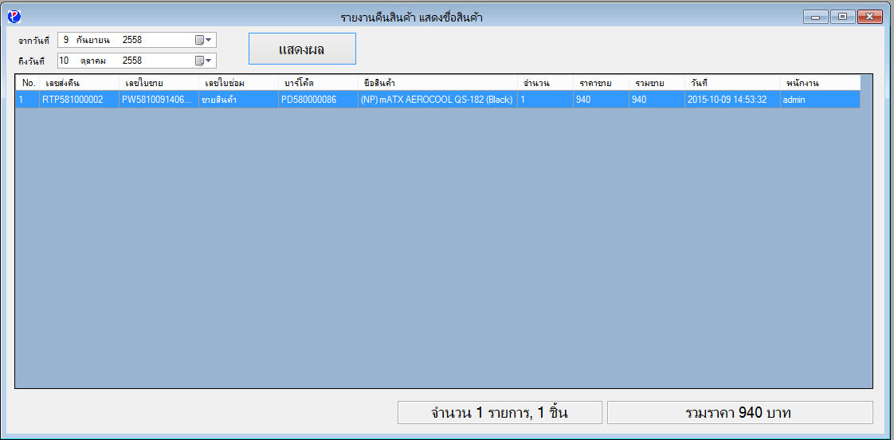

รายงานการคืนสินค้าแบบแสดงรายชื่อสินค้า

## [รับเคลมสินค้า](http://www.patechgroup.net/articles/18-serviceticker-documents/claims/55-get-claim)

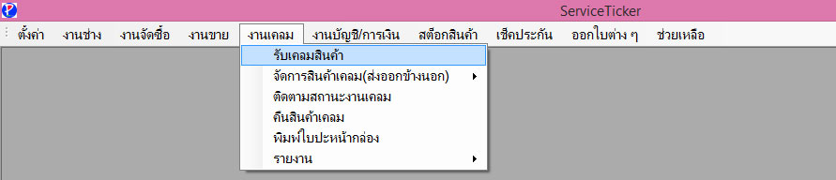

เข้าที่เมนู งานเคลม >> รับเคลมสินค้า

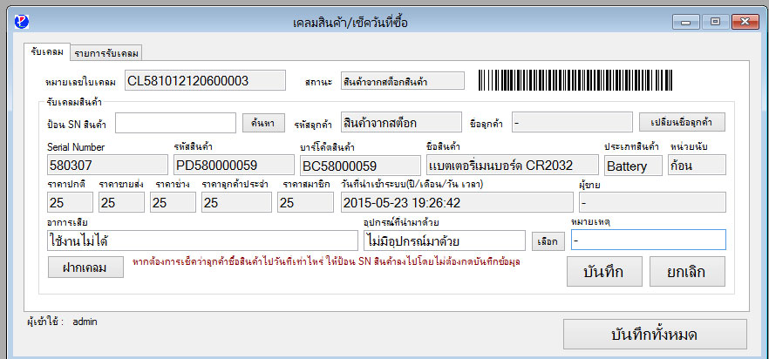

   หน้ารับเคลมสินค้า จะเป็นหน้าตาดังรูปด้านบนนี้   
       ป้อนหมายเลย SN ในช่อง "ป้อน SN สินค้า" กด enter หรือ กดค้นหาเพื่อดึง ข้อมูลของตัวสินค้าขึ้นมา   
       ป้องอาการเสีย, อุปกรณ์ที่นำมาด้วย และหมายเหตุ(ถ้ามี) จากนั้นกด "บันทึก"

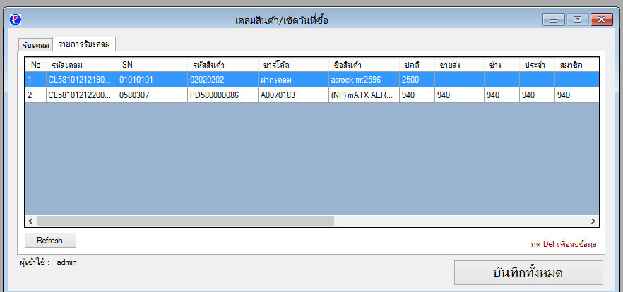

  เมื่อกดบันทึกแล้วรายการเคลมจะมาอยู่ที่หน้ารายการเคลม เมื่อเคลมสินค้าครบแล้ว กด "บันทึกทั้งหมด" เพื่อบันทึกข้อมูลรับเคลมทั้งหมดลงในระบบ

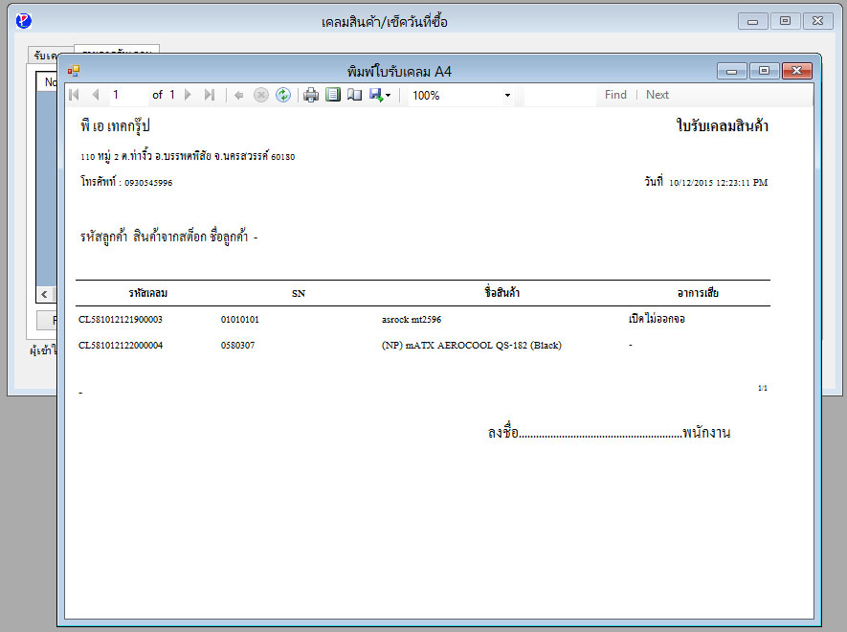

   เมื่อกดบันทึกทั้งหมดแล้วโปแกรมจะออกใบรับเคลม ให้พิมพ์ออกทางเครื่องพิมพ์ได้เลย(ขนาดกระดาษ A4)

## [จัดการสินค้าเคลม(เคลมออกไปบริษัทที่จัดซื้อสินค้ามา)](http://www.patechgroup.net/articles/18-serviceticker-documents/claims/56-clemson-product-management)

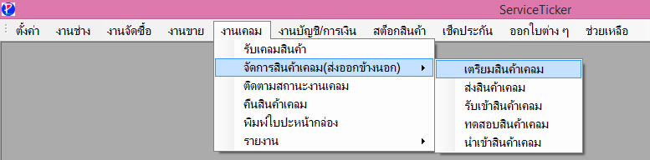

  งานเคลมออกข้างนอก มีอยู่ด้วยกัน 5 ขั้นตอน   
     1.เตรียมสินค้า  เพื่อนำสินค้าที่รับเคลมไว้นำมาเตรียมเพื่อจะนำมาใส่กล่องเพื่อส่งต่องานเคลมออกไปทางบริษัทขนส่ง   
     2.ส่งสินค้าเคลม คือการนำสินค้าเคลมที่จัดเตรียมไว้บรรจุลงกล่อง  
     3.รับเข้าสินค้าเคลม เมื่อสินค้าเคลมถูกส่งกลับมา ก็ทำการนำเข้าสินค้าเคลมที่เมนูนี้   
     4.ทดสอบสินค้าเคลม เมื่อนำเข้าสินค้าเคลมแล้วต้องทำการทดสอบ ว่าสามารถใช้งานได้ พร้อมจำน่ายหรือส่งให้ลูกค้าหรือไม่ (สามารถส่งกลับไปเคลมได้อีกรอบที่เมนูนี้)  
     5.นำเข้าสินค้าเคลม นำเข้าสินค้าเคลที่ทดสอบแล้วเพื่อเตรียมส่งคืนลูกค้าหรือบันทึกเข้าในสต็อกทันทีได้เลย

  เข้า เมนู งานเคลม >> จัดการสินค้าเคลม(ส่งออกข้างนอก) เตรียมสินค้าเคลม

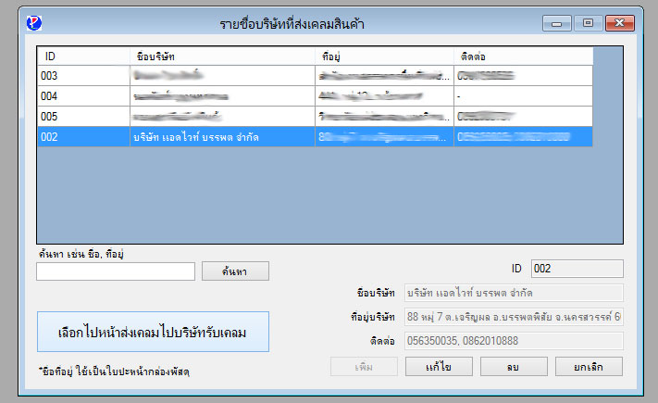

มาถึงหน้านี้ โปรแกรมจะถามว่าจะให้ส่งไปที่บริษัทไหน (หากสินค้ามีหลายชิ้น กรุณารวบรวมเป็นบริษัทเดียวกันพร้อมี่จะบรรจุลงในกล่องเดียวกันได้หมด) คลิ๊กเลือกตารางรายชื่อบริษัทด้านบน จานั้นกด "เลือกไปหน้าส่งเคลมไปบริษัทรับเคลม"

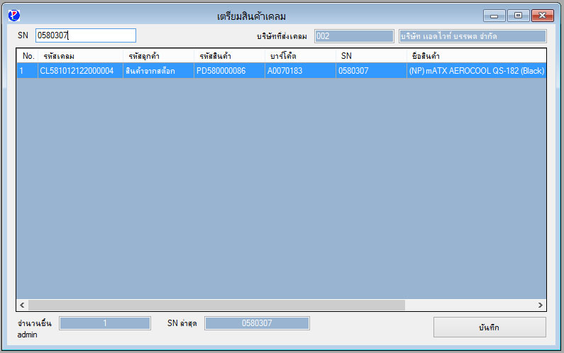

 จากนั้น สแกนรหัส SN ลงในช่อง "SN" รายชื่อจะถูกดึงมาลงในตาราง เมื่อครอบตามจำนวนแล้วก็กด "บันทึก"

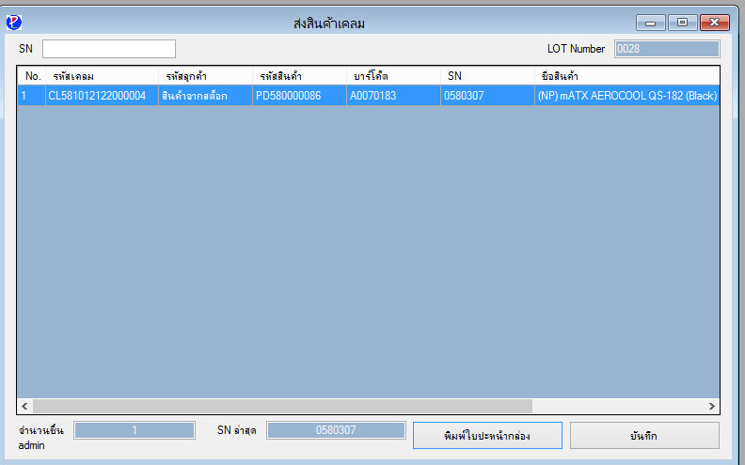

ส่งสินค้าเคลม ทำเหมือนกับ เตรียมสินค้าเคลม แต่ในหน้านี้จะสามารถพิมพ์ใบปะหน้ากล่องได้ด้วย เมื่อสแกน SN สินค้าลงครบเล้วก็กด "บันทึก"

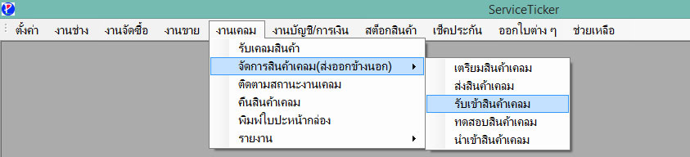

 รับเข้าสินค้าเคลม เมื่อสินค้าเคลมถูกส่งกลับมา ก็ทำการนำเข้าสินค้าเคลมที่เมนูนี้

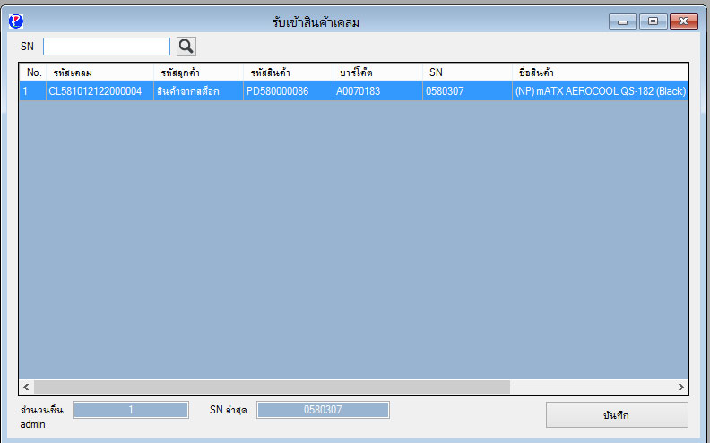

 สแกน SN ลงในช่อง "SN" หาก SN ถูกเปลี่ยนใหม่ จะไม่สามารถสแกนแล้วเจอได้เนื่อจากไม่มี SN ตัวใหม่ในระบบ ให้กดค้นหา (รูปแว่นขยาย)

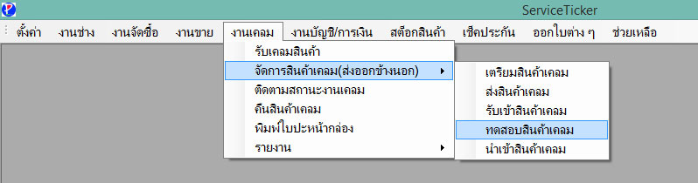

 ทดสอบสินค้าเคลม เมื่อนำเข้าสินค้าเคลมแล้วต้องทำการทดสอบ ว่าสามารถใช้งานได้ พร้อมจำน่ายหรือส่งให้ลูกค้าหรือไม่ (สามารถส่งกลับไปเคลมได้อีกรอบที่เมนูนี้)

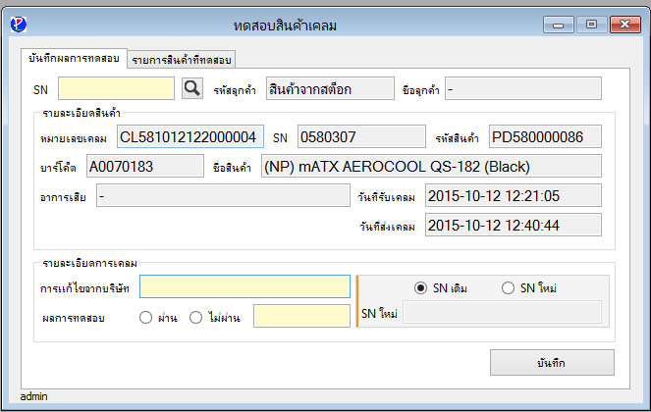

               -  สแกน SN ลงในช่อง "SN" หาก SN ถูกเปลี่ยนใหม่ จะไม่สามารถสแกนแล้วเจอได้เนื่อจากไม่มี SN ตัวใหม่ในระบบ ให้กดค้นหา (รูปแว่นขยาย)  
               -  ใส่รายละเอียดที่ได้รับการแก้ไขมาจากบริษัท เช่น เปลี่ยนตัวใหม่ ซ่อมแซม   
               -  ทำการทดสอบตัวสินค้าว่าทำงานได้หรือใช้ได้หรือไม่ ใส่บันทึกผลการทดสอบ   
               -  ระบุว่าสินค้าที่ถูกส่งหลับมานั้นเป็น SN ตัวเดิมหรือตัวใหม่ เมื่อเสร็จแล้วกด "บันทึก"

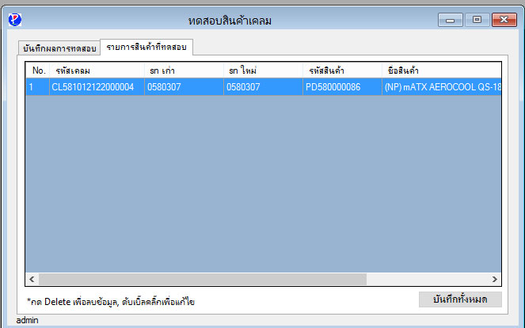

   เมื่อบันทึกแล้ว รายการจะมาอยู่ที่ตารางรายการที่ทดสอบแล้ว เมื่อทดสอบเสร็จหมดแล้ว ก็กด "บันทึกทั้งหมด"

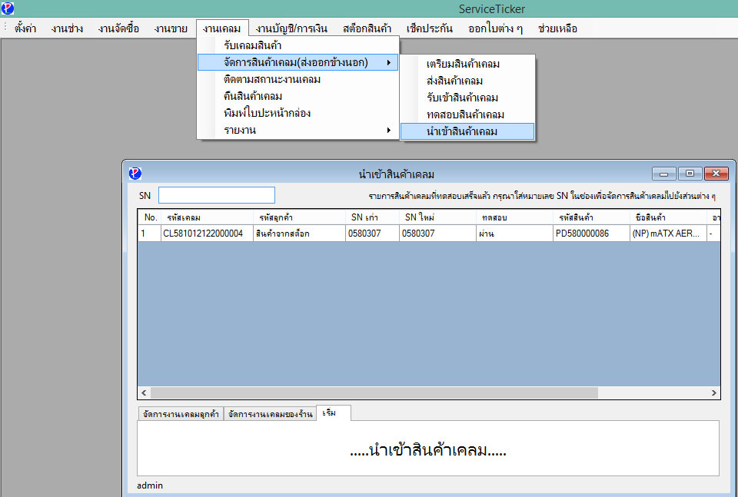

   นำเข้าสินค้าเคลม เมื่อทดสอบเสร็จแล้วจะมีรายการสินค้าที่ทดสอบแล้วอยู่ในตาราง ทำการสแกน SN ลงในช่อง ด้านบน

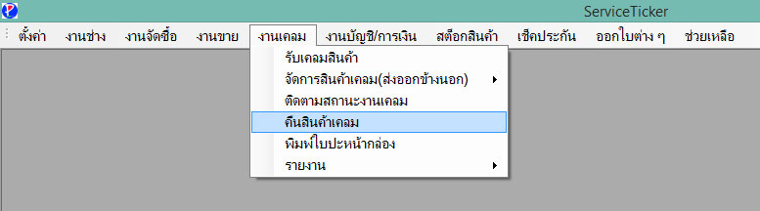

   เมื่อทดสอบผ่านหมดแล้วก็รอคืนสินค้าเคลม

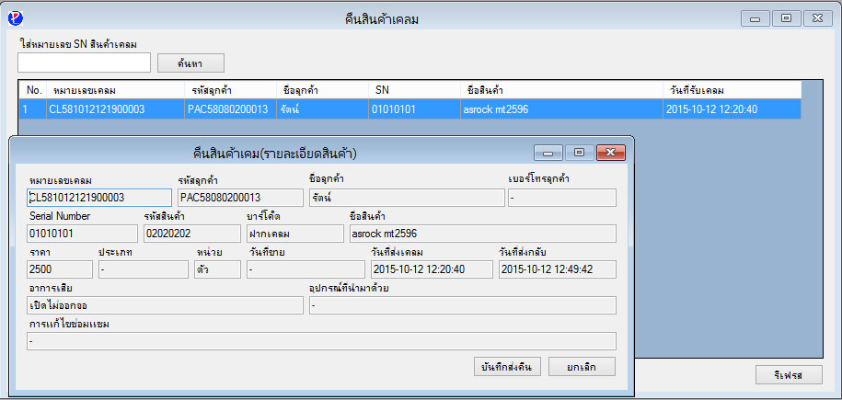

 ใส่หมายเลข SN สินค้า เพื่อส่งคืนสินค้าให้ลูกค้า หรือหากเป็นสินค้าในสต็อก โปรแกรมจะทำการบันทึกเข้าสต็อกทันที

## [ส่งงานเคลมไป งานช่าง](http://www.patechgroup.net/articles/18-serviceticker-documents/claims/57-clemson-to-deliver-jobs)

  เมื่อรับเคลมสินค้าเข้ามาแล้ว ([~~ดูการรับเคลม~~](http://www.patechgroup.net/articles/18-serviceticker-documents/claims/55-get-claim)) หากเป็นสินค้าที่สามารถซ่อมแซมเองได้จากทางร้าน สามารถส่งงานเคลมชิ้นนั้น ๆ เข้างานช่างได้เลย

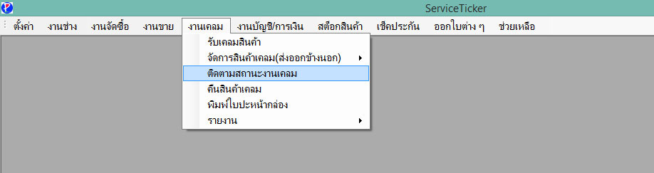

  เข้าเมนู งานเคลม >> ติดตามสถานะงานเคลม

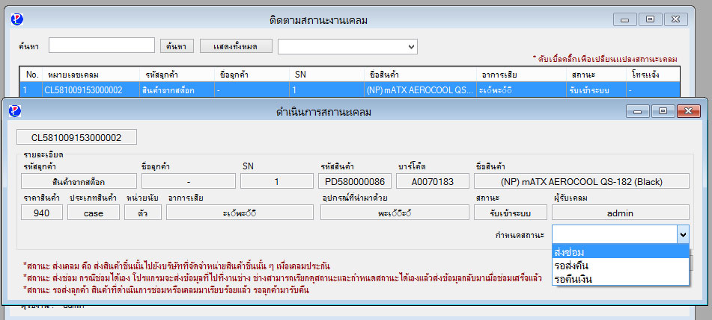

  ดับเบิ้ลคลิกที่รายชื่องานเคลมที่ต้องการส่งไปงานช่าง จะปรากฎหน้าต่าง "ดำเนินการสถานะเคลม" จากนั้นกำหนดสถานะในช่อง "กำหนดสถานะ" เลือกเป็น "ส่งซ่อม"

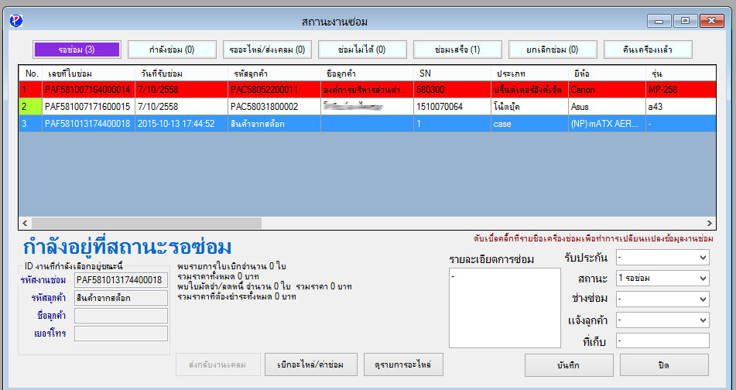

  จากนั้นสินค้านั้นก็จะมาปรากฎที่ งานช่าง ก็ทำการซ่อมแซมเปลี่ยนสถานะ ตามปกติของงานซ่อม ([~~ดูการเปลี่ยนสถานะงานซ่อม~~](http://www.patechgroup.net/articles/14-serviceticker-documents/service-fix/41-fix-staus))

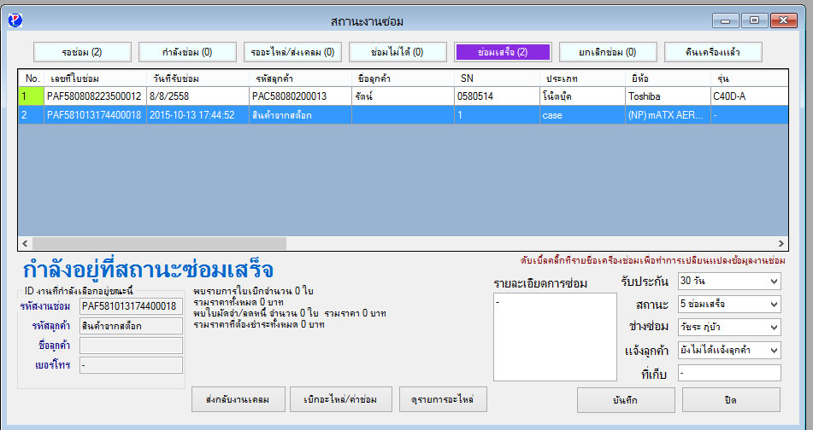

 เมือซ่อมเสร็จ มาที่สถานะซ่อมเสร็จ ปุ่ม "ส่งกลับงานเคลม" จะสามารถกดได้ ให้เลือกงานที่ส่งมาจากงานเคลม แล้วกด "ส่งกลับงานเคลม" เพื่อส่งกลับข้อมูลสินค้าไปที่งานเคลม

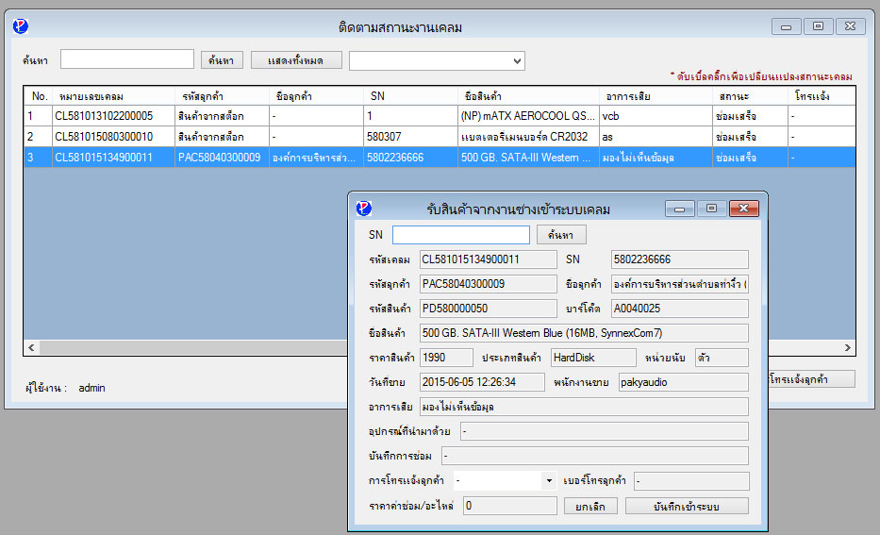

  จากนั้นข้อมูลจะมาปรากฎที่ หน้าติดตามสถานะเคลม ดับเบิ้ลคลิ๊กที่งานเคลมที่ส่งมาจากงานช่าง สแกน SN ลงในช่องจะปรากฎรายละเอียดสินค้า จากนั้น กด "บันทึกเข้าระบบ"

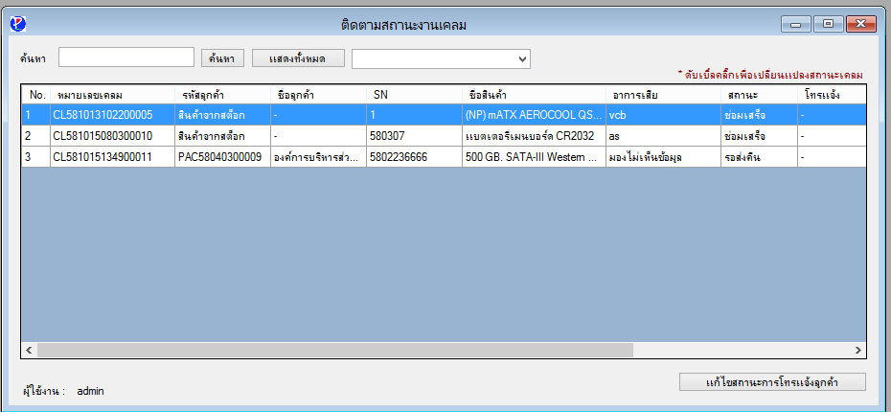

 สถานะจะเปลี่ยนจากซ่อมเสร็จเป็นรอส่งคืน จากนั้นรอลูกค้ามารับก็สามารถคืนสินค้าให้ลูกค้าได้ทันที

 หากกรณีที่เป็นสินค้าในสต็อกแล้วส่งไปซ่อม เมื่อรับเข้าสินค้าแล้ว ข้อมูลจะถูกบันทึกเข้าในสต็อกโดยทันที เป็นอันเสร็จเรียบร้อย

## [ตรวจสอบบัญชีรายรับ-รายจ่าย](http://www.patechgroup.net/articles/19-serviceticker-documents/accounting-finance/32-audit)

      ในเวอร์ชั่นนี้เป็นการตรวจสอบและบัญทึกรายจ่าย เบื้องต้น เพื่อเป็นการตรวจสอบยอดเงินว่าขาดเกินไปหรือไม่ โดยการเช็ค 4 อย่าง   
          1.เงินทอนในที่เก็บเงิน  
          2.เงินจากการขาย ช๋อม  
          3.เงินจ่ายออก รายจ่ายประจำวัน  
          4.เงินนำส่ง คือเงินที่ดึงออกจากที่เก็บเงิน เมื่อทำการปิดร้านแล้ว เพื่อนำไปฝากธนาคารหรือเก็บยังส่วนอื่น  
   หากผู้ใช้ต้องการใช้งานในส่วนนี้เพื่อเช็คยอดเงินว่าขาด หายไปไหนหรือเปล่า ซึ่ง ยอดจำนวนจริงต้องเท่ากับในโปรแกรมที่กำหนด หากผลต่างติดลบ คือเงินหาย (หายไปไหนใครเอาไป) หากเงินเป็นบวก คือ เกิน (เกินมาจากไหน) ส่วนนี้มีประโยชน์เมื่อเจ้าของไม่ได้เป็นผู้ดูแลระบบเงินเอง   
  สิ่งที่ผู้ใช้ต้องทำ เป็นประจำทุกวันก่อนปิดทำการคือ   
          1.เช็คจำนวเงินทอนให้พอใช้ที่จะทอนให้ลูกค้าในวันถัดไป และบันทึกจำนวนเหรียญและแบ้งค์ให้ถูกต้องลงในโปรแกรม  
          2.บันทึกค่าใช้จ่ายต่าง ๆ ลงไปในโปรแกรมเมื่อมีการเบิกเงินออกจากที่เก็บเงิน  
          3.ดึงเงินนำส่งออกมาจากที่เก็บเงิน (แยกจากเงินทอนแล้ว)  
    โปรแกรมจะตัดบันทึกเป็นวันต่อไปในเวลาเที่ยงคืน เพราะฉะนั้น ต้องทำการตรวจสอบบัญชีและบันทึกลงในโปรแกรมให้ทันก่อนเวลาเที่ยงคืนของวัน  
  
เริ่มต้นใช้โปรแกรม  เข้าตามรูปเลยครับ

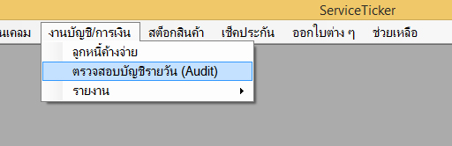

เมื่อเปิดส่วนตรวจสอบบัญชีในครั้งแรก โปรแกรมจะแจ้งให้กำหนดค่าของเงินทอนเริ่มต้น

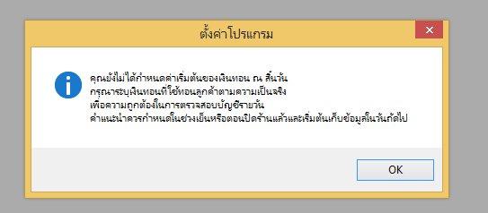

นับและใส่จำนวนของเหรียญและแบ้งค์ที่ใช้ทอนลงไป จากนั้นกดบันทึก    
*แนะนำให้กำหนดส่วนนี้ในตอนปิดร้านและเริ่มใช้งาน การบันทึกในวันถัดไป

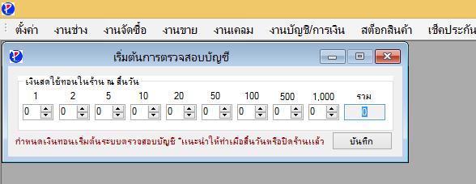

ขั้นตอน   
1.นับเงินทอนที่ใช้ทอน จากนั้นบันทึกลงในโปรแกรม   
2.ดึงข้อมูลรายได้ค่าใช้จ่ายจากโปรแกรมซ่อม  
3.ใส่จำนวนเงินนำส่ง  
4.หา ผลต่าง (ติดลบคือเงินหาย  ไม่ติดลบคือเงินเกิน หากเป็น 0 คือพอดี) ผลต่างเล็กน้อย 10-100 พอรับได้ หากมากกว่านั้นควรตรวจสอบว่าเงินเกินหรือหายไปไหน

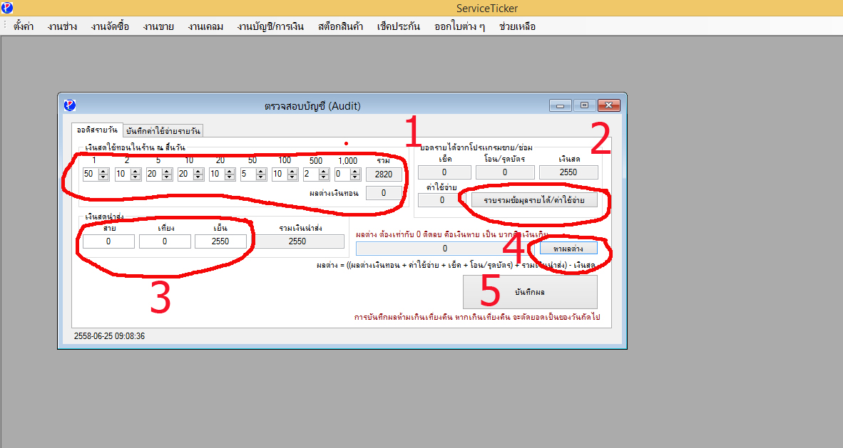

แท็ปเมนูสำหรับบันทึกค่าใช้จ่ายรายวัน (เงินที่ดึงออกจากร้านนะครับ(ที่เก็บเงิน) ไม่ใช่ดึงออกจากเงินส่วนตัวในกระเป๋าตัวเอง)

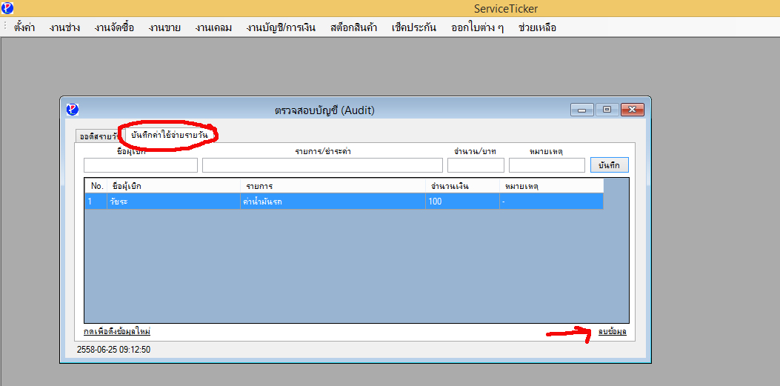

ตัวอย่าง หากเงินพอดี ค่าผลต่างจะออกมาเป็น 0

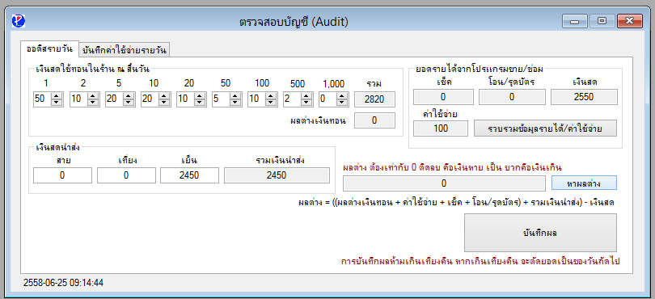

## [ลูกหนี้ค้างจ่าย](http://www.patechgroup.net/articles/19-serviceticker-documents/accounting-finance/58-accounts-payable)

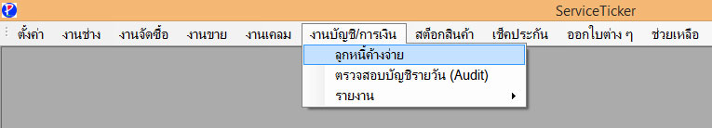

เข้าที่ งานบัญชี/การเงิน >> ลูกหนี้ค้างจ่าย   
  ในเมนูนี้มีไว้สำหรับตรวจสอบยอดคงค้างของลูกค้า ซึ่งเกิดจากการขายและการซ่อมที่ยังไม่ชำระเงิน ซึ่งจะกล่าวต่อไปนี้คือหัวข้อชำระเงินที่ค้างจ่ายทั้งหมด ชำระเป็นบางส่วน(มัดจำ) และชำระโดยที่ยังไม่เกิดหนี้ (มัดจำล่วงหน้า)

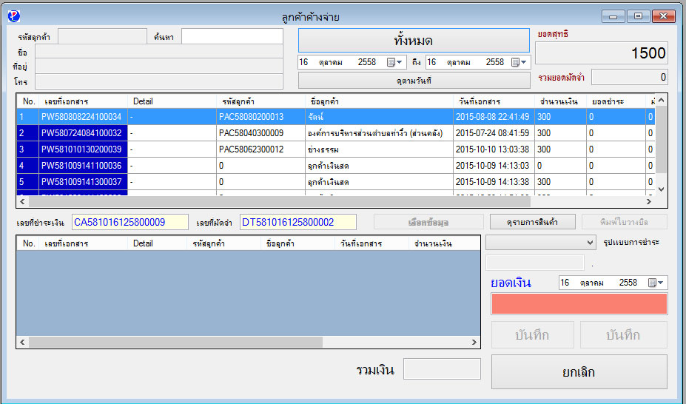

เปิดหน้านี้ขึ้นมา กดที่ปุ่ม "ทั้งหมด" โปรแกรมจะค้นหาข้อมูลลูกหนี้ทั้งหมดมาแสดง พร้อมทั้งรวมยอดหนี้ทั้งหมดที่มีและยอดมัดจำ

#### การชำระหนี้คงค้างทั้งหมด

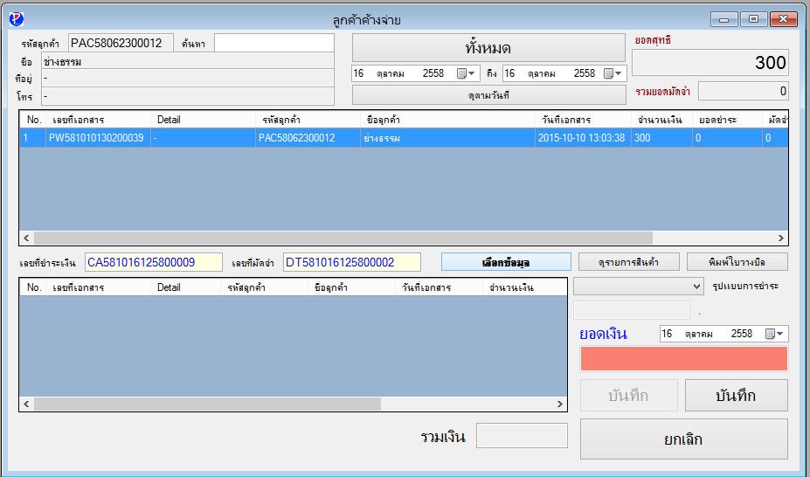

ดับเบิ้ลคลิ๊กที่รายชื่อที่ต้องการชำระหนี้ โปรแกรมจะแสดงรายการค้างชำระของลูกค้ารายนั้น ๆ ทั้งหมด คลิ๊กเลือกที่ตารางที่ต้องการชำระ แล้วกด "เลือกข้อมูล"

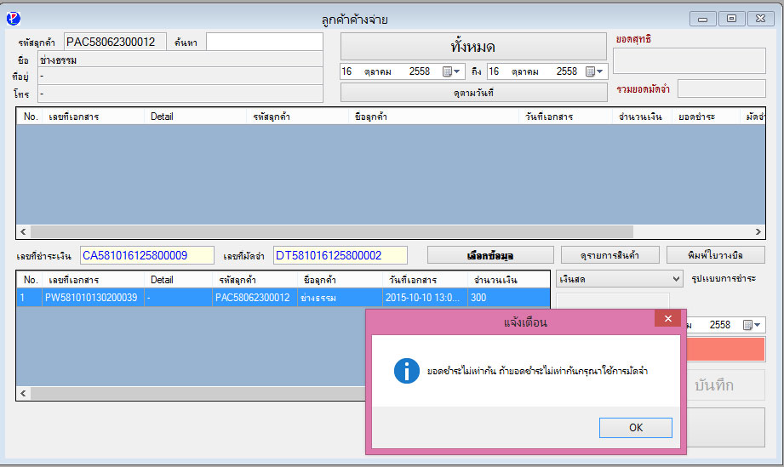

เมื่อเลือกข้อมูล ตารางจากด้านบนจะลงมาที่ด้านล่างพร้อมยอดรวมที่ต้องชำระ หากใส่ยอดน้อยกว่าที่ต้องชำระจะไม่สามารถชำระได้

#### การมัดจำ

  การมัดจำคืนการชำระค่าสินค้าแต่ยังไม่ชำระครบตามจำนวนยอดคงค้างนั้น ๆ

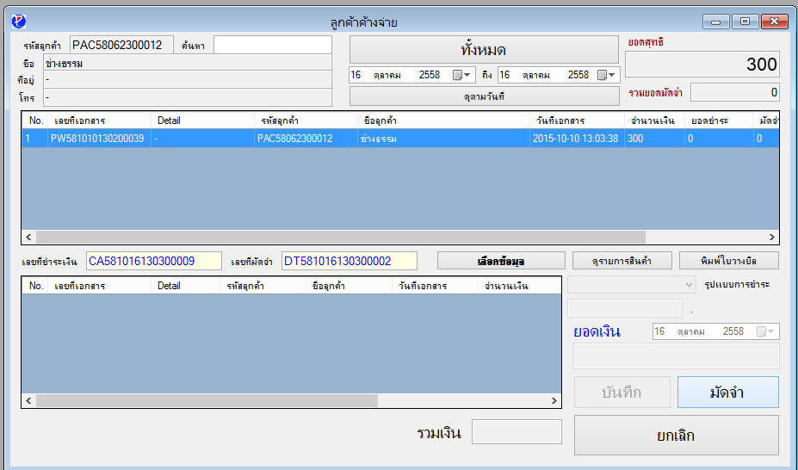

  ดับเบิ้ลคลิ๊กเลือกชื่อลูกค้าที่ต้องการมัดจำ ปุ่มมัดจำ จะทำงานก็กดมัดจำได้เลย ใส่ยอดเงินที่ต้องการมัดจำลงไป

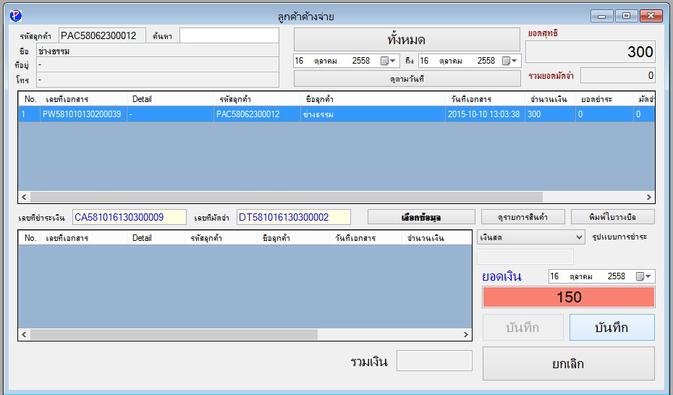

จากนั้นกด บันทึก

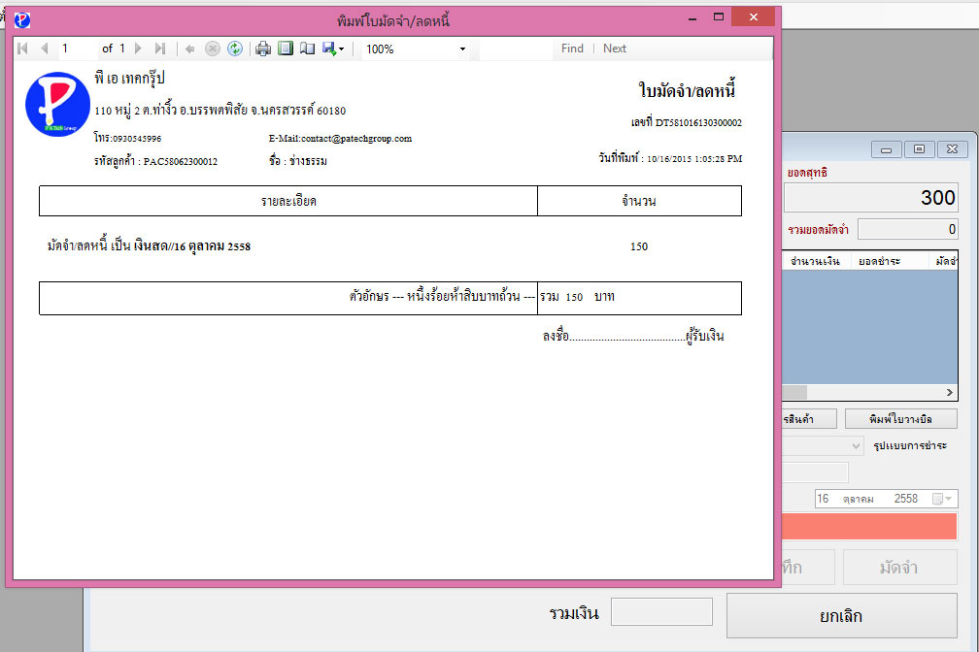

โปรแกรมจะออกใบมัดจำมาให้

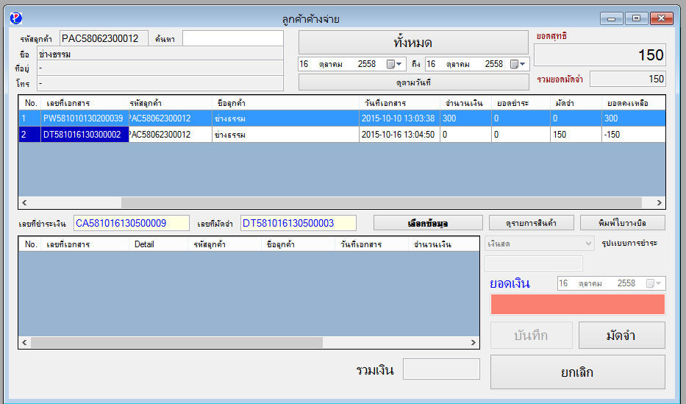

ยอดเงินที่มัดจำเข้าไปจะเป็นยอดที่ติดลบ ยอดติดลบนี้เมื่อบวกกับยอดจริง จะเหลือยอดที่ต้องจ่ายจริงตามจำนวนที่ถูกต้อง